

MINISTERUL SĂNĂTĂTII, MUNCII ŞI PROTECŢIEI SOCIALE
AL REPUBLICII MOLDOVA

Transplant de cornee

Protocol clinic național

PCN - 198

Chişinău, 2018

Aprobat la şedinţa Consiliului de Experţi al Ministerului Sănătății, Muncii și Protecției Sociale al Republicii Moldova
din 22.11.2017 proces verbal nr. 4
Aprobat prin ordinul Ministerului Sănătății, Muncii și Protecției Sociale al Republicii Moldova nr.558 din03.05.2018 „Cu privire la aprobarea Protocolului clinic naţional „Transplant de cornee”

Elaborat de colectivul de autori:
Eugen Bendelic | USMF „Nicolae Testemițanu”
Vera Lupaşco | USMF „Nicolae Testemițanu”
Natalia Lupaşco | medic oftalmolog, IMSP SCR
Tatiana Lupaşco | medic oftalmolog, IMSP SCR
Viorel Nacu | IMSP Spitalul Clinic de Traumatologie şi Ortopedie
Valeriu Cușnir | USMF „Nicolae Testemițanu”
Valentina Lupan | USMF „Nicolae Testemițanu”
Cociug Adrian | IMSP Spitalul Clinic de Traumatologie şi Ortopedie
Dumbraveanu Lilia | USMF „Nicolae Testemițanu”.
Corina Magdei | IMSP IMC Clinica ,, Em. Coțaga”

Recenzenţi:
Victor Ghicavîi | Universitatea de Stat de Medicină şi Farmacie „Nicolae Testemiţanu”
Valentin Gudumac | Universitatea de Stat de Medicină şi Farmacie „Nicolae Testemiţanu”
Vladislav Zara | Agenţia Medicamentului şi Dispozitivelor Medicale
Maria Cumpănă | Consiliul Naţional de Evaluare şi Acreditare în Sănătate
Iurie Osoianu | Compania Naţională de Asigurări în Medicină
Igor Codreanu | Agenția de Transplant

CUPRINS
ABREVIERILE FOLOSITE ÎN DOCUMENT...........................................................................4
PREFAŢĂ....................................................................................................................................5
A. PARTEA INTRODUCTIVĂ................................................................................................5
A.1. Nozologie ..................................................................................................................5
A.2. Codul bolii (CIM 10).................................................................................................5
A.3. Utilizatorii..................................................................................................................5
A.4. Scopurile protocolului................................................................................................5
A.5. Data elaborării protocolului şi revizuirii....................................................................5
A.6 Lista şi informaţiile de contact ale autorilor şi ale persoanelor care au participat la elaborarea protocolului...............................................................................................................6
A.7. Generalităţi................................................................................................................7
A.8. Transplant de cornee: obiective, mijloace.................................................................7
A.9. Lista indicaţiilor transplantului de cornee, factorii de eşec.......................................8
B. PARTEA GENERALĂ.........................................................................................................9
- Nivel de asistenţă medicală primară...........................................................................9
- Nivel de asistenţă medicală specializată de ambulator.............................................10
- Nivelul de asistenţă medicală spitalicească..............................................................12
C.1.ALGORITMI DE CONDUITĂ ......................................................................................14
C.1.1. Algoritmul general de conduită al pacientului cu PC .....................................................14
C.1.2. Algoritmii pentru pacientul candidat la transplantat.....................................................15
C.1.3. Algoritmul terapiei medicamentoase în KP...................................................................17
|C. 2. DESCRIEREA METODELOR, TEHNICILOR ŞI PROCEDURILOR..................18
C.2.1. Clasificarea KP (caseta 1, 2)...........................................................................................18
C.2.2. Screening-ul PC, examinare oftalmologică primară......................................................18
C.2.3 Conduita pacientului cu PC şi KP....................................................................................18
C.2.3.1 Anamneza......................................................................................................................19
C.2.3.2 Examenul clinic.............................................................................................................19
C.2.3.3 Investigaţiile paraclinice (pentru pregătirea preoperatorie).........................................19
C.2.3.4 KP de urgenţa. Algoritmul............................................................................................20
C.2.3.5 Tratamentul preoperator al PC cu patologii oculare concomitente.............................20
C.2.3.6.Material pentru transplant.............................................................................................20
C.3. ETAPELE PRELEVĂRII, PROCESĂRII ȘI DISTRIBUIREI CORNEE................22
C.3.1. Introducere......................................................................................................................23
C.3.2. Evaluarea donatorilor......................................................................................................23
C.3.2.1. Criterii de excludere pentru transplantul de cornee.....................................................23
C.3.2.2. Criterii de excludere pentru donarea diferitor tipuri de țesuturi oculare (scleră, țesut din limbus).......................................................................................................................................23
C.3.3. PRELEVAREA...............................................................................................................23
C.3.3.1. Timpul post-mortem până la prelevare .......................................................................23
C.3.3.2. Timpul de prelevare.....................................................................................................24
C.3.3.3.1 Globul ocular prelevat...............................................................................................24
C.3.3.3.2. Prelevarea discului corneo-scleral............................................................................24
C.3.3.3.3. Prelevarea sclerei......................................................................................................24
C.3.3.4. Reconstrucția donatorului............................................................................................24
C.3.4. Recepționarea grefelor în BȚCU....................................................................................24
C.3.5. PROCESAREA ȘI DEPOZITAREA (caseta 10-14)......................................................24
C.3.6. Controlul calității și evaluarea corneei (Caseta 15, 16).................................................27
C3.7. Distribuirea corneei (Caseta 17-20).................................................................................29
C.4. ETAPA PREOPERATORIE...........................................................................................30
C.4.1. Cauza necesităţii transplantului......................................................................................30
C.4.2. Etapele desfăşurării transplantului de cornee (Caseta 23-25).......................................32
C.4.3. Dosar pre-grefare............................................................................................................33
C.5. INTERVENŢIA CHIRURGICALĂ-KERATOPLASTIA (Caseta 26)......................34
C.6. ETAPA POSTOPERATORIE........................................................................................35
C.6.1. Consultaţii (Caseta 27-29)..............................................................................................35
C.6.2. Tratamentul postoperator (Caseta 30-33).......................................................................37
C.6.3. Complicaţii (Caseta 34, 35)............................................................................................37
D. RESURSE UMANE ȘI MATERIALE NECESARE PENTRU RESPECTAREA PREVEDERILORPROTOCOLULUI...............................................................................,.39
D.1. Instituţii de asistenţă medicală primară.......................................................................,....39
D.2. Instituţii/secţii de asistenţă medicală specializată de ambulator.....................................40
D.3. Instituţii de asistenţă medicală spitalicească: secţii de oftalmologie ale spitalelor raionale (paturi funcţionale în cadrul secţiilor chirurgicale), municipale..................................,..........40
D.4. Instituţii de asistenţă medicală spitalicească: secţii de oftalmologie ale spitalelor municipale şi republicane..........................................................................................................42
E. INDICATORI DE MONITORIZARE A IMPLEMENTĂRII PROTOCOLULUI......43
ANEXE......................................................................................................................................44
Anexa 1. Dosar transplant de cornee.........................................................................................44
Anexa 1a. Context clinic...........................................................................................................46
Anexa 1b. Antecedente chirurgicale.........................................................................................47
Anexa 2. Intervenţia chirurgicală şi spitalizarea......................................................................48
Anexa 3. Supraveghere postoperatorie.....................................................................................49
Anexa 4. Extras, recomandări...................................................................................................50
Anexa 5. Fișa de valabilitate cornee.........................................................................................51
Anexa 6. Fișa de trasabilitate....................................................................................................52
Anexa 7. Cererea de țesuturi umane.........................................................................................53
Anexa 8. Fișa de calcul al celulelor endoteliale.......................................................................54
Anexa 9.Fișa standardizată de audit medical bazat pe criterii pentru
PCN "transplant de cornee"………………………………………………………..…............56
Anexa 10. Evaluarea riscurilor în transplantul de cornee………………………………........60
Anexa 11. Ghidul pacientului………………………………………………………………...60
BIBLIOGRAFIE......................................................................................................................61

ABREVIERILE FOLOSITE ÎN DOCUMENT
AgHBs | antigenul HBs al virusului hepatic B
AV | acuitatea vizuală
CIM | clasificarea internaţională a maladiilor
compr. | comprimată
AB | antibiotice
CA | camera anterioară
CP | camera posterioară
CS | ciclosporine
FO | Fundul de ochi
EEC | extracţia extracapsulară a cataractei
EIC | extracţia intracapsulară a cataractei
ECG | electrocardiografia
IgA, IgM, IgG, IgT IgE | Imunoglubulinele A, M, G, T, E
ICA | implant camera anterioară
ICP | implant camera posterioară
AgHBc | Antigenul core al virusului hepatitei B
AgHBe | Antigenul e al virusului hepatitei B
AgHBs | Antigenul de suprafață al virusului hepatitei B
AgHCV | Antigenul virusului hepatitei C
AgHDV | Antigenul virusului hepatitei D
Anti-HBc | Anticorpi faţă de AgHBc
Anti-HBe | Anticorpi faţă de AgHBe
Anti-HBs | Anticorpi faţă de AgHBs
Anti-HCV | Anticorpi faţă de AgHCV
Anti-HDV | Anticorpi faţă de AgHDV
CIC | Complexe imune circulante
CMV | citomegalovirus
HTO | hipertensiune oculară
HIV 1, 2 | Virusul imunodeficienţei umane 1,2 ( human immunodeficiency virus 1,2)
HIV/ SIDA | infecţia cu virusul imunodeficienţei umane / sindromul imunodeficientei dobandite (human immunodeficiency virus infection / acquired immunodeficiency syndrome)
HLA | Antigenul uman leucocitar ( human leukocyte antigen)
HTLV 1, 2 | Virusul limfotropic de T-celule umane tip 1,2 (human T-cell lymphotropic virus type 1,2)
HSV tip I/II | Virusul herpesului uman tip I/II (Herpes simplex virus type I/II)
KP | keratoplastie
L | luna
MRS | reacţia de microprecipitare la sifilis
OD; OS | ochiul drept; ochiul stâng
OCT | tomografie oculară în coerenţă optică
OU | ambii ochi (oculi uterque)
ORL | otorinolaringolog
PF; IOL | pseudofac - cristalin artificial, lentilă intraoculară
pic. | picături
PIO; TIO | presiunea intraoculară; tensiunea intraoculară
PC | patologia corneei
SNC | sistemul nervos central
TBC | tuberculoză (bacterii Coh)
TTPA | timpul de tromboplastina partial activat
TPHA | testul de hemaglutinare la Treponema pallidum (Treponema pallidum Hemagglutination Assay)
USG | ultrasonografia
Z | zi

PREFAŢĂ
Acest protocol a fost elaborat de grupul de lucru al Ministerului Sănătății, Muncii și Protecției Sociale al Republicii Moldova (MS RM), constituit din specialiştii Clinicii Oftalmologie a Universităţii de Stat de Medicină şi Farmacie „Nicolae Testemiţanu”.
Protocolul naţional este elaborat în conformitate cu ghidurile internaţionale actuale privind KP la persoanele adulte şi va servi drept bază pentru elaborarea protocoalelor instituţionale. La recomandarea MS RM pentru monitorizarea protocoalelor instituţionale pot fi folosite formulare suplimentare, care nu sunt incluse în protocolul clinic naţional.

- PARTEA INTRODUCTIVĂ
A.1. Nozologie: Keratoplastie
Exemple de transplant de cornee în dependentă de scop:
- Keratoplastie optică.
- Keratoplastie reconstructivă.
- Keratoplastie terapeutică.
- Keratoplastie cosmetică.
- Keratoplastie tectonică.

A.2. Codul bolii (CIM 10):
În dependenţă de patologia corneei.
A.3. Utilizatorii:
medici de familie;
medici oftalmologi.
A.4. Scopurile protocolului:
A facilita procesul de stabilire a diagnosticului precoce a PC.
A îmbunătăţi tratamentul şi supravegherea pacienţilor cu PC şi KP.
A reduce numărul de complicaţii postoperatorii precoce şi tardive la pacienţii cu KP.
A îmbunătăţi calitatea vieţii pacienţilor cu PC şi KP.

A.5. Data elaborării protocolului şi revizuirii:
Data elaborării - 2018
Data revizuirii următoare - 2020
A.6. Lista şi informaţiile de contact ale autorilor şi ale persoanelor care au participat la elaborarea protocolului
Eugen Bendelic | doctor habilitat în ştiinţe medicale, profesor universitar, USMF „Nicolae Testemițanu”.
Vera Lupaşco | doctor în ştiinţe medicale, conferenţiar universitar, USMF „Nicolae Testemițanu”.
Natalia Lupaşco | medic oftalmolog, IMSP SCR.
Tatiana Lupaşco | medic oftalmolog, IMSP SCR.
Viorel Nacu | doctor habilitat în medicină, profesor universitar, şef Banca de Ţesuturi şi Celule Umane, IMSP Spitalul Clinic de Traumatologie şi Ortopedie, Laboratorul de inginerie tisulară și culturi celulare.
Valeriu Cușnir | doctorhabilitatînmedicină,profesoruniversitar, Catedrade Oftalmologie,UniversitateadeStat deMedicinăşiFarmacie ,,NicolaeTestemiţanu”
Valentina Lupan | doctor în ştiinţe medicale, conferenţiar universitar, USMF „Nicolae Testemițanu”.
Cociug Adrian | doctor în științe medicale, medic Banca de Ţesuturi Umane, IMSP Spitalul Clinic de Traumatologie şi Ortopedie,Laboratorul de inginerie tisulară și culturi celulare
Dumbraveanu Lilia | doctor în științe medicale, conferențiar universitar, catedra Oftalmologie USMF „Nicolae Testemițanu”.
Corina Magdei | doctor în ştiinţe medicale, șef secție oftalmologie  SCM ,, Em. Coțaga”

Protocolul a fost discutat, aprobat şi contrasemnat:
Denumirea instituţiei | Persoana responsabilă - semnătura
Catedra Oftalmologie USMF „Nicolae Testemiţanu” | 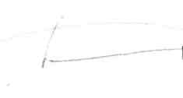
Seminarul științific de profil 321 Medicină generală, Specialitatea 321.24. Transplantologie | 
Catedra medicină de familie | 
Agenţia Medicamentului și Dispoyitivelor Medicale | 
Consiliul de experţi al MS | 
Consiliul Naţional de Evaluare şi Acreditare în Sănătate | 
Compania Naţională de Asigurări în Medicină | 

A.7. Generalităţi
Transplantul de cornee sau keratoplastia reprezintă un procedeu chirurgical în care corneea afectată este înlocuită prin corneea prelevată de la o persoană decedată fără contraindicații medicale și condiţii patologice care să afecteze stabilitatea ţesutului donat.
În dependenţă de scop keratoplastia poate fi: optică, reconstructivă, terapeutică, cosmetică şi tectonică.
Indicaţiile keratoplastiei optice sunt recuperarea sau ameliorarea transparenţei corneene şi a acuităţii vizuale.
Keratoplastia terapeutică şi reconstructivă se realizează cu scopul de a prezenta anatomia corneei şi integritatea acesteia la pacienţii cu îngroşare stromală sau pentru a înlătura ţesutul cornean inflamat care nu răspunde la tratament medicamentos.
Intervenţiile corsmetice se efectuează pentru a ameliora aspectul corneei la pacienţii cu cicatrici posttraumatice, defecte congenitale şi deformări. Keratoplastia tectonică se realizează cu scopul păstrării integrităţii globului ocular.
A.8. Transplant de cornee. Obiective, mijloace
Obiective:
- Eficacitatea şi calitatea rezultatului.
- Cadru legal şi administrativ: cunoştinţele de securitate, evaluarea grefelor şi informatizarea pacientului.
- Economie şi optimizarea grefelor: depistajul sistemic, prevenirea şi tratamentul eşecurilor înainte şi după transplant.
- Evaluarea universitară continuă.
Aceste imperative necesită definirea prescrisă a rolului fiecărui participant al echipei medicale şi administrative.
Mijloace:
- Consultaţia specializată: asigură 4 tipuri de consultaţii:
- Bilanţ înainte de transplant: datele clinice, examen oftalmologic, evaluarea anestezică, informarea pacientului despre posibilitatea efectuarii transplantului de cornee si includerea in Lista generala de asteptare. Pacientul poate fi inscris doar intr-o singura Lista de asteptare fie nationala sau internationala. Echipa de transplant de cornee va informa pacientul la momentul inscrierii.
- Evaluarea transplantului în dinamică: 15 zile, 4 luni, 12 luni, anual.
- Consultaţii suplimentare în caz de complicaţii.
- Planice: 2 ori pe lună în primul an şi 3-4 ori pe an al II-lea an.
II. Reuniuni medicale pentru evaluarea indicaţiilor pentru transplantul corneei:
- Lunare
- Evaluarea riscurilor şi complicaţiilor
- Preconizarea măsurilor terapeutice eventuale.
- Selectarea mijloacelor chirurgicale pentru transplant.
III. Echipa chirurgicală:
- Includerea pacientului în lista generală de așteptare pentru transplant de cornee de Agenția de Transplant la propunerea echipei medico-chirurgicale autorizate
- Criteriile de includere în lista generală de așteptare pentru transplant de cornee
- Gestionarea spitalizării
- Aplicarea procedurii chirurgicale.
IV. Policlinica: Planificarea consultaţiilor
- Culegerea datelor pacienţilor, examinare primară.

A.9. Lista indicaţiilor pentru transplant de cornee. Factori de eşec.
Codul | Intitulare
Anomalii congenitale corneene Distrofia Fuchs
Decompensare endotelială a afakiei
Decompensare endotelială a pseudofakiei
Decompensare endotelială după implant de ICA
Decompensare endotelială după chirurgie refractivă
Distrofie stromală
Keratocon
Pterigion
Keratita bacteriană
Keratita virală
Keratita parazitară
Keratita micotică
Keratita neurotrofică
Keratita de etiologie neclară
Keratita traumatică după combustii
Keratita traumatică
Eşec de transplant
Degenerescentă corneană
Distrofii endoteliale
Maladia Terrven
Tumoră corneană primitivă
Ulcer Mooren
Xeroftalmie
Complicaţie corneană a poliartritei
Degenerescentă pelucidă marginală
Altele

FACTORI DE EŞEC
- Maladii generale
- Anestezie corneană
- Glaucom evolutiv
- Ochi sec
- Distrofie limbică
- Patologii corneo-conjunctivale
- Patologii ale anexelor globului ocular
- Altele

B. PARTEA GENERALĂ
B.1. Nivel de asistenţă medicală primară
Descriere  (măsuri) | Motive  (repere) |  |  | Paşi  (modalităţi şi condiţii de realizare)
1. Profilaxia primară | Sporirea nivelului de cultură a populaţiei, ameliorarea condiţiilor de trai şi alimentarea raţională, depistarea şi tratamentul precoce a patologiei asociate. |  |  | • Abordarea problemelor care vizează factorii de risc în declanşarea patologiei corneene
2. Screening. | Depistarea maladiei în fazele incipiente permite aplicarea adecvată a tratamentului. |  |  | Obligatoriu:  • Examenul general şi examenul oftalmologic(aprecierea AV OU cu şi fără punct stenopeic, PIO OU, examinarea în iluminatul direct şi lateral, este zimetria).
3. Deciderea consultaţiei specialistului şi/sau spitalizării |  |  |  | Obligatoriu:  - Toţi pacienţii, cu patologie corneană, sunt consultaţi de oftalmolog  Notă. Pentru pacienţii care necesită o intervenţie chirurgicală:  - Investigaţiile paraclinice preoperatorii (caseta 5).
4. Supravegherea | Permite a monitoriza evoluţia maladiei, depistarea precoce în survenirea complicaţiilor, supravegherea eficacităţii tratamentului de lungă durată. Supravegherea se va efectua de către medicul de familie în colaborare cu oftalmologul. Evaluarea transplantului în dinamică: 15 zile, 4 luni, 12 luni, anul II 3-4 ori. |  |  | Obligatoriu:  • Conform planului întocmit de medicul specialist oftalmolog.  - Consultaţii specializate.  - Reuniuni medicale pentru evaluarea indicaţiilor pentru transplantul corneei.  - Culegerea datelor pacienţilor, examinare primară  - Planificarea consultaţiilor.
B.2. Nivel de asistenţă medicala specializata de ambulatoriu
Descriere |  | Motive |  | Paşi
(măsuri) |  | (repere) |  | (modalități şi condiţii de realizare)
I |  | II |  | III
1. Screening. |  | Depistarea maladiei în fazele incipiente permite aplicarea adecvată a tratamentului. |  | Recomandabil:  • Examenul general şi examenul oftalmologic  (aprecierea AV OU, cu şi fară punct stenopeic, PIO OU, biomicroscopia, estezimetria).
2. Diagnostic
2.1. Confirmarea diagnosticului de PC |  | Determinarea fazei de evoluţie a patologieicorneene |  | Obligatoriu:
- Determinarea AV OU, cu şi fără corecţie cu aplicarea testului stenopeic şi corecţiei aeriene optice.
- Determinarea fotosensibilităţii („simţului luminos”).
- Biomicroscopia.
- PIO OU.
- Estezimetria.
- Test Shirmer
- Keratometria.
- Frotiu din sacul conjunctival.
- Lavajul căilor lacrimale.
Recomandabil:
- Ultrasonografia oculară în regim A-B (la necesitate).
- Câmpul vizual
- Consultaţia altor specialişti la necesitate.
2.2. Stabilirea tacticii de tratament chirurgical |  | Recuperarea optică, cosmetică, tectonică. |  | Obligatorii:  Evaluarea indicaţiilor pentru tratament chirurgical.  Notă. Pentru pacienţii care necesită o intervenţie chirurgicală programată sau de urgenţă:  Investigaţiile paraclinice preoperatorii (caseta 5).  Fişa de informare, lista de aşteptare.  Evaluarea generală.
 |  |  |  | • Grupaj ABO/HLA.
3. Tratamentul preoperator
3.1. Tratamentul conservator |  | Preoperator |  | Recomandabil:  • Preparate antiinflamatoare, trofice şi metabolice (caseta 6, 7, 8,9)
3.2. Tratamentul şi monitorizarea postoperatorie |  |  |  | Obligatoriu:  - Preparate antiinflamaatoare în colire (algoritmul C.1.3.)  - Preparate antiinflamatoare steroidiene (algoritmul C.1.3.)  - Preparate antiinflamatoare nesteroidiene (algoritmul C.1.3.)  - Monitorizarea postoperatorie.  Recomandabil:  - Antiinflamatoare nesteroidiene.  - Antiinflamatoare steroidiene administrate topic parenteral (la necesitate)  - Antiglaucomatoase (la necesitate).
4. Recuperarea medicală şi socială |  |  |  | Recomandabil:  - Aprecierea AV OU, cu şi fără corecţie (refractometrie).  - Corecţia aeriană optică a deficienţelor vizuale.  - Întocmirea planului de supraveghere a pacientului.
5. Supravegherea |  | Permite a monitoriza evoluţia maladiei, depistarea precoce a survenirii complicaţiilor, supravegherea eficacităţii tratamentului de lungă durată. Supravegherea se va efectua în colaborare cu medicul de familie (după consultaţia oftalmologului) şi cu alţi specialişti, în prezenţa maladiilor asociate. |  | Obligatoriu:  • Conform planului întocmit de medicul specialist oftalmolog.
B.3. Nivelul de asistenţă medicală spitalicească
Descriere | Motive |  | Paşi
(măsuri) | (repere) |  | (modalităţi şi condiţii de realizare)
I | II |  | III
1. Spitalizarea | Scopul spitalizării este tratamentul chirurgical |  | Criterii de spitalizare:  Obligatorii:  - Keratocon gr. II-IV.  - Keratopatie edemato-buloasă.  - Ulcer cornean perforant.  - Descemetocele.  - Defect cornean posttraumatic.
2. Diagnostic
2.1. Confirmarea patologiei corneene ce necesită tratament chirurgical. | Depistarea deficienţilor vizuale care cauzează patologia corneană. |  | Obligatoriu:  - Determinarea AV OU, cu şi fără corecţie, cu aplicarea testului stenopeic.  - Determinarea fotosensibilităţii („simţului luminos”).  - Biomicroscopia.  - PIO OU (după posibilitate).  - Oftalmoscopia OU (după posibilitate).  - Keratometria după posibilităţi şi la ochiul congener.  - Pahimetria.  - Microscopia speculară.  - Test Shirmer.  - Frotiu din sacul conjunctival.  - Lavajul căilor lacrimale.  - Estezimetria.  Recomandabil:  - Ultrasonografie oculară în regim A-B (la necesitate).  - Câmpul vizual.  - Radiografia orbitei în 2 proiecții.  - Consultaţia altor specialişti la necesitate.
3. Tratament
3.1. Tratamentul chirurgical C.2.4.5.2.2. | Recuperarea optimă a patologiei corneene [4, 7, 8, 13].  Keratoplastia. |  | - Materiale pentru transplant (de la Banca de ţesuturi umane).  - Prelevarea corneei (etape operatorii) (protocol clinic separat).  - Conservarea corneei (protocol clinic separat).  - Intervenţia chirurgicală (etape, caseta 19).  Obligatoriu:  - Conduita preoperatorie (caseta 14)  - Conduita şi monitorizarea postoperatorie (tabelul 1).
4. Externarea |  |  | Extrasul obligatoriu va conţine (caseta 26):  Diagnosticul complet.  Rezultatele investigaţiilor.  Tratamentul efectuat (caseta 23).  Recomandările explicite pentru pacient (caseta 24).  Recomandările pentru medicul specialist şi medicul de familie.  Consultaţii posttransplant (caseta 20, 25):  - Consultaţii obligatorii.  - Consultaţii suplimentare.

Tabel 1 . Rezumatul recomandărilor privind confirmarea diagnosticului de PC.

Determinarea fazei de evoluţie a patologiei  corneene. | Clasa | Nivel
Determinarea AV OU, cu şi fără corecţie cu aplicarea testului stenopeic şi corecţiei aeriene optice | I | C
Determinarea fotosensibilităţii („simţului luminos”) | I | C
Biomicroscopia | I | B
Estezimetria | IIa | B
Test Shirmer | IIb | C
Frotiu din sacul conjunctival | I | C
Ultrasonografia oculară în regim A-B (la necesitate) | IIa | C

C.1. ALGORITMUL DE CONDUITĂ

C.1.1 Algoritmul general de conduită al pacientului cu PC

Algoritmul nr. 1

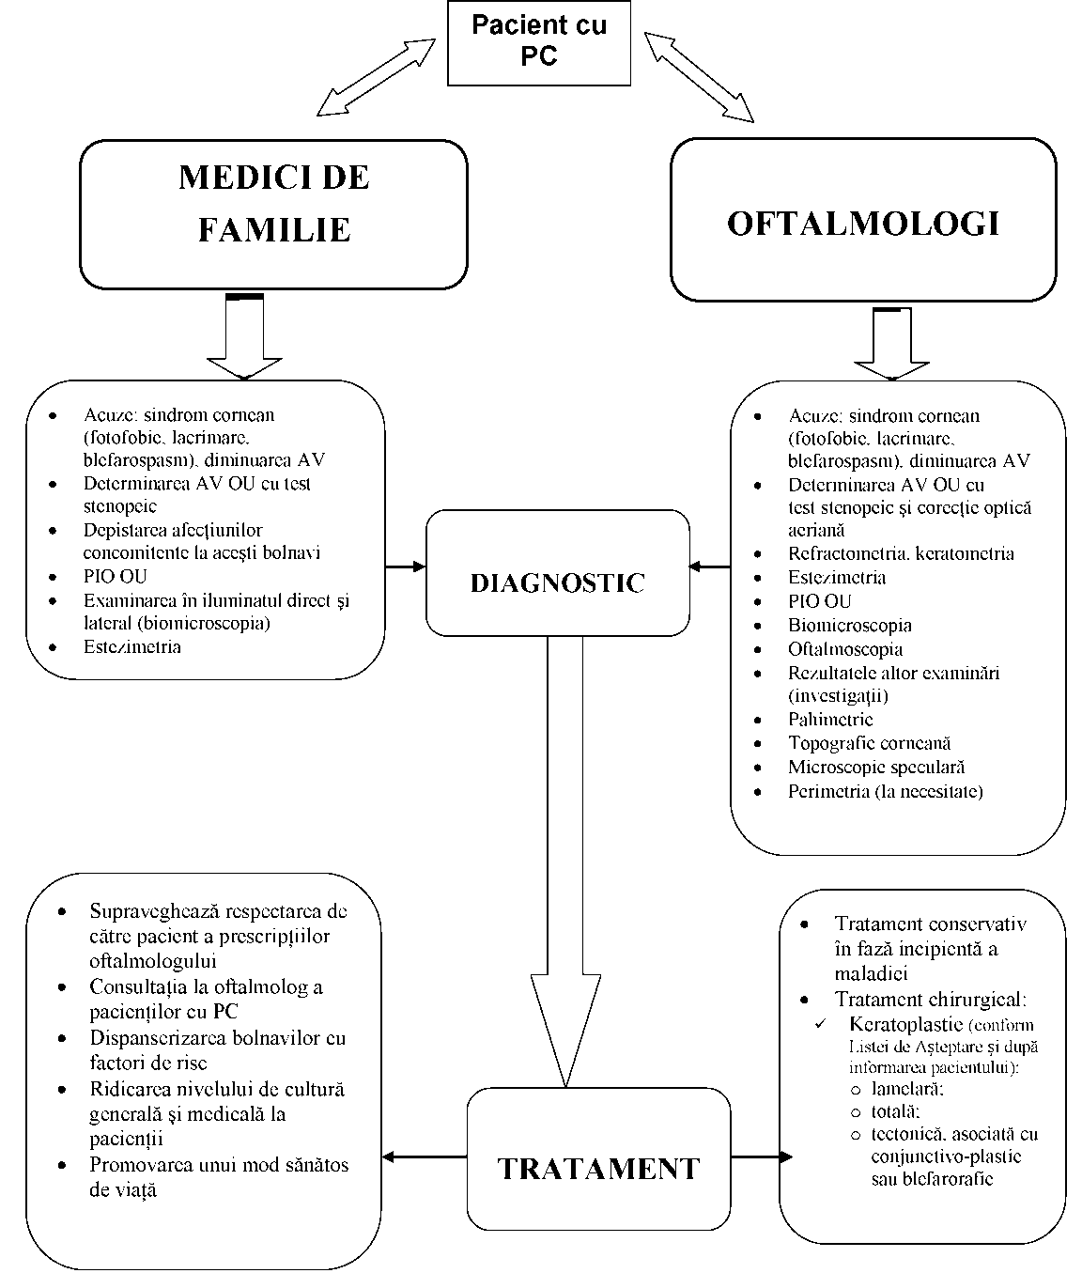

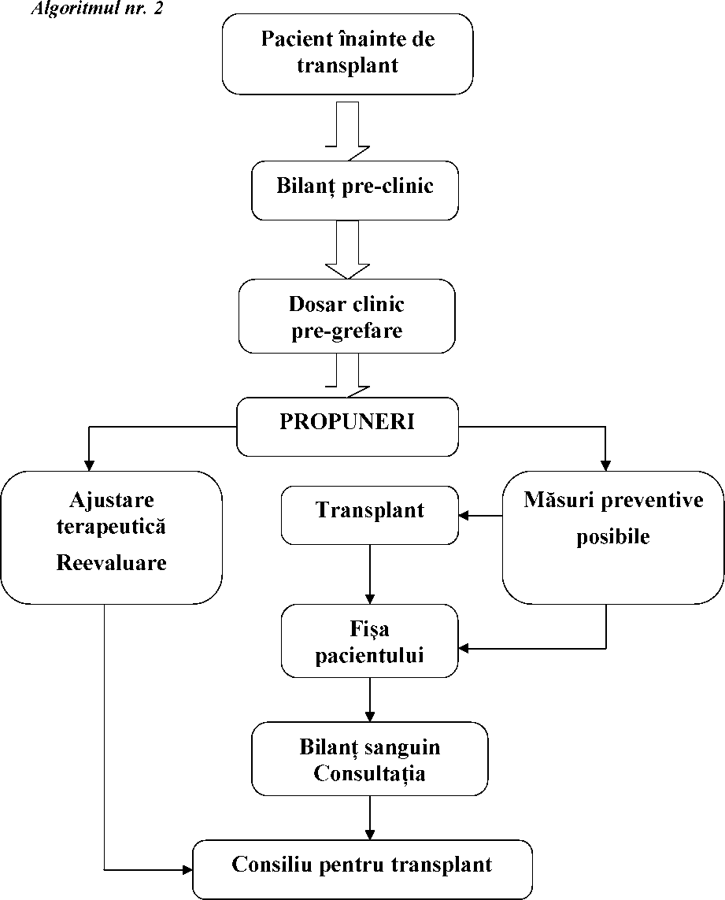

Algoritmul nr.3

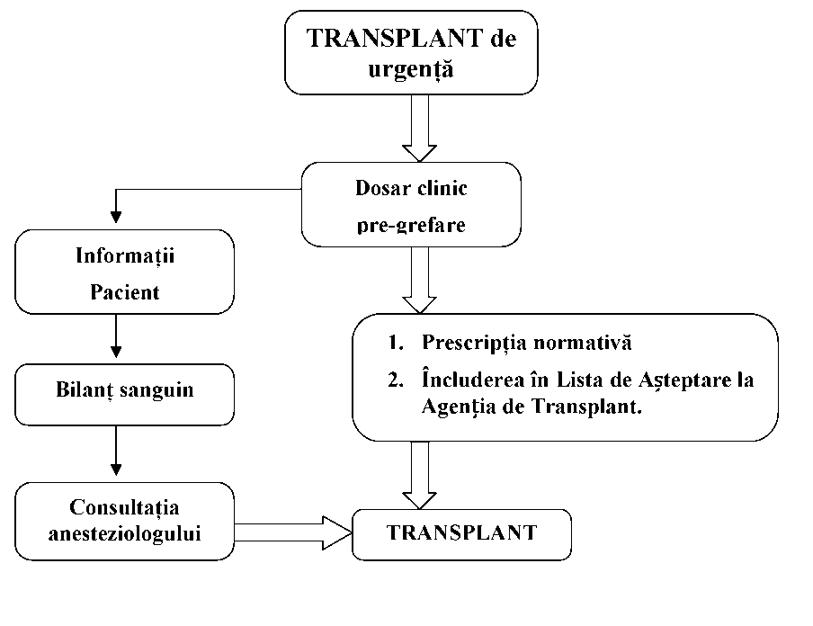

URGENTĂ
Obiective: Culegerea elementelor clinice necesare pentru evaluarea retrospectivă şi precizarea factorilor de risc în caz de transplant de corneea.
Mijloace:
- Dosar de date clinice şi paraclinice.
- Includerea pacientului în lista de așteptare pentru transplant de cornee în mod prioritar de Agenția de Transplant la propunerea echipei medico-chirurgicale autorizate.
- Criteriile de includere in Lista de asteptare pentru transplant de cornee in mod prioritar.
- Evaluarea anesteziologică.
- Serologie.

Tratament postoperator ambulator

Tratament postoperatorstaţionar

- Antibacteriene
I a. Antibiotice (colir):
- Sol. Chloramphenicolum 0,25% - 1-2 pic. x 5 ori/zi sau
- Ung. Tobramycinum0,3% - 2-3 ori pe zi, 5-7 zile
I b. Fluorchinolone:
- Sol. Ciprofloxacinum0,3% - 1-2 pic. x 6 ori/zi 5-10 zile sau
- Sol. Moxifloxacinum 0,5% - 1-2 pic.x 6 ori/zi 310 zile sau
- Ung. Moxifloxacinum0,3% - 2-3 ori pe zi (5-7 zile)
- Sol.Levofloxacinum0,5% - 2/3 ori pe zi (5 zile)
- Antiinflamatoare nesteroidiene (topic):
- Sol. Diclofenacum natricum0,1% - 1-2 pic. x 3-5 ori/zi 7-14 zile
- Antiinflamatoare steroidiene (topic):
- Sol. Dexamethasonum 0,1% - 1-2 pic. x 3-6 ori/zi, 14 zile sau
- Combinaţii fixe (Corticosteroid + antibiotic) Dexamethasonum + Neomycinum + Polymyxinum B, Dexamethasonum, Dexamethasonum + Neomycinum + Polymyxinum B (colir) - 1-2 pic. x 3-6 ori pe zi sau Dexamethasonum + Neomycinum + Polymyxinum B (unguent) - 3 ori pe zi, 7-14 zile
- Midriatice (la necesitate)
- Sol. Tropicamidum 0,5% sau 1% 2 pic.x 1-2 ori/zi
- Antiinflamatoare nesteroidiene sistemic:
- Comp. Indometacinum0,025 x 1-3 ori/zi, 5-7 zile sau
- Diclofenacum natricum100 mg x 1 dată/zi, 5-7 zile (supozitoare)
- Antiinflamatoare steroidiene (sistemic):
- Sol. Dexamethasonum 4,0 mg-1,0 ml i/v la necesitate
- La necesitate alte preparate (epitelizante, trofice, lubrifiante, astringente etc.)

- Antibacteriene (topic)
I a. Antibiotice:
- Sol. Cloramfenicolum 0,25% - 1-2 pic.x 6 ori/zi 5-10 zile sau
- Ung. Tobramycinum 0,3% - 2-3 ori pe zi (5-7 zile)
I b. Fluorochinolone:
- Sol. Ciprofloxacinum 0,3% - 1-2 pic. x 6 ori/zi 5-10 zile sau
- Sol. Moxifloxacinum 0,5% - 1-2 pic.x 6 ori/zi 3-10 zile sau
- Ung. Ciprofloxacinum 0,3% - 2-3 ori pe zi (5-7 zile)
- Antiinflamatoare nesteroidiene (topic):
- Sol. Diclofenacum natricum 0,1% - 1-2 pic. x 3-5 ori/zi 7-14 zile
- Antiinflamatoare steroidiene (topic):
- Sol. Dexamethasonum 0,1% - 1-2 pic. x 3-6 ori/zi, 14 zile sau
- Combinaţii fixe (Corticosteroid + antibiotic) (Dexamethasonum+Neomycinum+Polymycinum B), (Ciprofloxacinum+Dexamethasonum), Dexamethasonum, (Dexamethasonum+Neomycinum+Polymyxinum B) (colir) - 1-2 pic. x 3-6 ori pe zi sau, Dexamethasonum + Neomycinum + Polymyxinum B (unguent) - 3 ori pe zi, 7-14 zile
- Antiinflamatoare steroidiene sistemice (parenteral):
- Sol. Dexamethasonum 4 mg - 1 ml i/v
- Midriatice (topic, la necesitate) în KP lamelară
- Sol. Tropicamidum 0,5% sau 1% - 1-2 pic. x 1-2 ori/zi, 3-5 zile
- Antiglaucomatoase (colir) (la necesitate) 2-5 zile:
- Sol. Timololum0,5% - 1-2 pic. x 2 ori pe zi, 3-5-7
zile
- Inhibitori ai carboanhidrazei (colir): Sol. Dorzolamidum 2% - 1-2 pic. x 2 ori/zi, 5-7 zile
- Substanțe ce reglează procesele metabolice (la necesitate):
- Sol. Glucosum 40% - 2 pic.x 3-6 ori/zi, 3-14 zile
- Sol. Taurinum 4% - 1-2 pic. 3 ori/zi, pînă la 1 lună
- Preparate lubrifiante şi astringente (colir): Dextranum + Hypromellosum, Acidum hyaluronicum, 4 ori/zi, 7 zile ü
- Gel Carbomerum3 ori/zi, Dexpanthenolum
- Antibacteriene sistemic (la necesitate):
- Cefazolinum 1,0 x 3 ori/zi i.v., 3-5-7 zile
- Sol. Gentamicinum 80 mg x 2 ori i.m., 3-5 zile
- Metronidazolum 500 mg i/v x 1-2 ori pe zi, 5-7 zile
- Diuretice (la necesitate):
- Tab. Acetazolamidum 0,25 x 1-2-3 ori/zi
- Sol. Furosemidum 1% 2 ml x 1-2 ori/zi, i.v. sau i.m
- Analgezice (la necesitate):
- Sol. Metamizolum natricum 50% 2 ml x 1-2 ori/zi, i.m.
- Ketorolacum 1 ml x 1-2 ori/zi, i.m.
- Antiinflamatoare nesteroidiene sistemic:
- Comp. Indometacinum 0,025 x 1-3 ori/zi, 5-7 zile sau
- Diclofenacum natricum 100 mg x 1 dată/zi, 5-7 zile (supozitoare)
- La necesitate alte preparate (epitelizante, trofice, lubrifiante, astringente etc.)

C.1.3. Algoritmul terapiei medicamentoase în KP

C. 2. DESCRIEREA METODELOR, TEHNICILOR ŞI PROCEDURILOR

C.2.1. Clasificarea keratoplastiei

Caseta 1. Clasificarea după scop
- Keratoplastia optică
- Keratoplastia terapeutică şi reconstructivă
- Keratoplastia cosmetică
- Keratoplastia tectonică
N.B. Keratoplastia optică nu se realizează în următoarele cazurile:
- patologii ireversibile ale retinei şi ţesutului optic;
- 3 rejete anterioare de transplant;
- glaucom necompensat;
- simblefaron, lagoftalm.
Caseta 2. Clasificarea morfologică (chirurgicală)
- Keratoplastia perforantă (totală)
- Keratoplastia lamelară
- Keratoplastia asociată cu conjunctivoplastie
Keratoplastia asociată cu blefarorafie

Grupul ţintă | Examinările
- Persoane cu patologie a corneei  - Persoane cu sindromul de ochi uscat, cu patologii asociate endocrine, metabolice, sistemice, etc. | - AV cu şi fără corecţie bilaterală, cu punct stenopeic  - PIO la ambii ochi (după posibilitate)  - Biomicroscopia  - Estezimetria  - Test Shirmer  - Lavajul căilor lacrimale.
C.2.3 Conduita pacientului cu PC şi KP
Caseta 3. Paşii obligatorii în conduita pacientului cu PC
- Determinarea etiologiei şi a fazei de evoluţie a patologiei corneene
- Anamneza
- Examenul clinic
- Investigaţiile paraclinice
- Elaborarea tacticii tratamentului
- Evidenţa pacientului
- Indicaţii pentru KP
- Scopul KP
- Includerea în lista de aşteptare
- Pronosticul

C.2.2. Screening-ul PC. Examinare oftalmologică, primară
Tabelul 1. Screening-ul PC

- Caseta 4. Anamneza în PC
- Anamneza e bazată pe specificul de debut al maladiei:
- diminuarea, progresivă a acuităţii vizuale;
- obnubilarea vederii;
- sindrom cornean;
diminuarea sensibilităţii corneene (estezie corneană)
tratament îndelungat medicamentos neefectiv.
C.2.3.2 Examenul clinic
Manifestarea clinică esenţială a PC este diminuarea progresivă a AV, cauzată de opacifierea corneei
Este necesar de precizat:
- maladiile asociate şi concomitente;
- gradul de afectare a corneei;
- în baza examenului clinic se stabileşte diagnosticul, se elaborează conduita terapeutică, se stabileşte prognosticul funcţiilor vizuale şi termenii de evidenţă a pacientului.
Tabelul 2. Examenul clinic în PC
Examenul clinic în PC | Semnele sugestive pentru PC
Vizometria cu şi fără corecţie bilaterală cu aplicarea testului stenopeic | diminuarea funcţiilor vizuale, în lipsă de AV, proiecţia certă a luminii
Aprecierea sensibiltăţii corneene, esteziei | sindrom cornean; opacifierea corneei, estezia corneei
Biomicroscopia - iluminatul direct şi cel lateral: apreciază localizarea, suprafaţa şi densitatea opacifierilor corneene | opacifierea corneei, examinarea grosimii şi topografiei corneene
Test Şirmer | micşorarea secreţiei lacrimale
Oftalmoscopia | lipsa de patologie a retinei şi nervului optic
Pahimetria corneană | modificarea grosimii corneene
Tonometria oculară OU | PIO în limitele normei
Lavajul căilor lacrimale | permeabilitatea căilor lacrimale
Refracţia după posibilităţi şi la ochiul congener | variaţii de refracţie
Topografia corneană | localizarea, forma, suprafaţa, grosimea patologiei corneene
Microscopia speculară | Densitatea celulelor endoteliale
Notă: Diagnosticul de PC se bazează pe datele examenului clinic. Este necesar de examinat pacientul biomicroscopic cu efectuarea pahimetriei, topografiei corneene şi microscopiei speculare. La necesitate examinări suplimentare (OCT - tomografia în coerentă optică a segmentului anterior, ş.a.).
C.2.3.3. Investigaţiile paraclinice (pentru pregătirea preoperatorie)
Scopul investigaţiilor paraclinice este:
- depistarea focarelor de infecţie şi sanaţia lor;
- jugularea şi tratamentul maladiilor asociate.

C.2.3.1 Anamneza

Caseta 5. Investigaţii şi examinări preoperatorii (paraclinice)
Investigaţii obligatorii:
- Hemoleucograma.
- Glicemia, ALT, AST, proteina totală, bilirubina şi fracţiile ei, ureea, creatinina, colesterolul, trigliceridele, Na, K, Fe, Proteina C Reactivă
- Sumarul urinei.
- Tipaj ABO.
- Examinarea bacteriologică a secretului din sacul conjunctival inclusiv pentru flora anaerobă şi facultativ anaerobă.
- Indicii coagulogramei: timpul de sângerare; timpul de coagulare, TTPA, protrombina, D- dimerii, timpul de trombină şi fibrinogenul.
- TPHA, MRS.
- AgHBs, anti-HCV.
- Microradiofotografia cutiei toracice.
- Electrocardiograma.
- Consultaţia medicului stomatolog.
- Consultaţia medicului otorinolaringolog.
- Consultaţia medicului internist.
- R-grafia sinusurilor paranazale.
Investigaţii recomandabile:
- În cazuri complicate: endocrinolog; reumatolog şi alţi specialişti la necesitate.
- Analize imunologice IgA, M, G; T, IgE totală, B-limfocite, CIC..
- Tipaj HLA (la necesitate, după posibilităţi).
Notă:
- În keratoplastia ce se realizează în mod urgent (ulcer cornean perforant) examinarea preoperatorie include: analiza generală sânge, urină, biochimia sângelui, consultaţia terapeutului, examen oftalmologic primar în consiliu cu şef secţie, şef catedră.
- În keratitele virale se analizează secretul din sacul conjunctival şi amprenta corneană pentru antigenii, anticorpii şi ADN-ului infecţiei adenovirale şi herpetice.
C.2.3.4 Keratoplastia de urgenţă. Algoritmul (nr. 3).
- Obiective: Culegerea elementelor clinice necesare pentru evaluarea retrospectivă şi precizarea factorilor de risc în caz de transplant de cornee.
- Mijloace:
- Dosar de date clinice şi paraclinice insotit de Cerere cu privire la includerea in Lista de.
- Evaluarea anesteziologică.serologie.

(Algoritmul nr. 3).
Tratamentul chirurgical al PC necesită:
Echipa chirurgicală:

Bilanţ pregrefare:

Inclusiv includerea în lista de așteptare pentru transplant de cornee în mod prioritar
Informatizarea pacientului

Anamneza și selectarea factorilor de risc
Aplicarea procedurilor chirurgicale

Gestionarea spitalizării

- 2.3.5. Tratamentul preoperator al PC cu patologii oculare concomitente
Caseta 6
În ulcerele corneene purulente, tratamentul preoperator include preparate antibacteriene (spectru larg) administrate local şi sistemic, conform rezultatelor antibioticogramei (Sol. Ciprofloxacinum 3- 2 pic. x 5 ori/zi; Sol. Tobramicinum 0,3% - 2 pic. x 5 ori/zi; Sol. Ofloxacinum 0,3% 2 pic. x 5 ori/zi, tratament sistemic cu preparate: din grupa aminoglicozide, florchinolone).Sol. Levofloxacinum 0,5%, Sol. Moxifloxacinum 0,5%.

Caseta 7.
În caz de patologii oculare concomitente se necesită eventual tratament chirurgical (simblefaron, patologia căilor lacrimale, glaucom), intervenţia chirurgicală se efectuează cu 2 luni până la programarea keratoplastiei.

Caseta 8.
În leucom conrean vascularizat, precum şi în patologii imune coexistente se recomandă tratament în condiţii de ambulator, antihistaminice blocante ale receptorilor H₁ antihistaminic (Sol. Dexametazonum 0,1% 2 pic.x 3 ori/zi) cu 1,5-2 luni înainte de transplant.

Caseta 9.
Pregătirea preoperatorie a pacienţilor cu simblefarin include examinări bacteriologice ale secretului conjunctival la flora aerobă şi facultativ anaerobă. În caz de necesitate se instilează Sol. Moxifloxacină 0,5%, Sol. Levofloxacinum 0,5%, Sol. Ciprofloxacinum 0,3% - 2 pic. x 4 ori/zi; Sol. Tobramicinum 0,3% - 2 pic. x 4 ori/zi şi se indică tratament imunodepresiv cu Sol. Dexamethasonum0,1% - 2 pic. x 3 ori/zi.

C.2.3.6. Material pentru transplant
- Pentru realizarea keratoplastiei se foloseşte corneea donatorului din Banca de ţesuturi după validare.
- Contraindicaţiile pentru utilizarea corneei donatorului pentru transplant sunt bazate pe criterii generale de selectie a donatorului precum si patologii specifice care pot contraindica absolut donarea de tesuturi:
- Patologii infecţioase ce au cauzat decesul;
- Patologii infecţioase acute ce nu au cauzat decesul, dar au avut loc înainte de moarte;
- Tumorile maligne;
- TBC, sifilis, HIV/SIDA;
- Otrăvirii cu soluţii ce ar fi provocat hemoliză.
- Hepatite virale B,C,D.
- Deces prin înec.

C.3. ETAPELE PRELEVĂRII, PROCESĂRII ȘI DISTRIBUIREI CORNEEI
Tabel 3. Nivelul de recomandare a etapelor de prelevare procesare și distribuirea grefelor de țesuturi în Banca de țesuturi umane[18, 19, 20]
 | Nivel | Clasa
Evaluarea donatorilor | I | B
Criteriile de excludere pentru donatorii de cornee | I | C
Contraindicații pentru donarea corneei | I | B
Timpul post-mortem până la prelevare | I | B
Procedura de prelevare | I | B
Globul ocular prelevat | I | C
Prelevarea discului corneoscleral | I | B
Prelevarea sclerei | I | B
Restaurarea fizionomiei cadavrului | I | B
Procesarea și depozitatea | I | B
Secționare corneei | I | C
Secționarea globului ocular | I | B
Evaluarea microscopică a celulelor endoteliale ale corneei | I | B
Depozitarea discului corneoscleral în mediul de nutriție pentru cornee | I | B
Depozitarea hipotermică a globului ocular | I | B
Depozitarea hipotermică a discului corneoscleral în medii de conservare pentru cornee | I | B
Liofilizarea corneei | I | B
Testarea mediului de creștere pentru cornee la bacterii și fungici | I | C
Specificarea factorilor influenți ai calității aerului asupra procesării țesuturilor oculare | I | B
Distribuirea corneei | I | B
Informatizare | I | B
Distribuirea corneei | I | B

C.3.1. Introducere
Țesuturile oculare se obțin de la donatori decedați, ulterior se procesează stratul anterior și posterior al corneei. Grefa corneană are multiple utilizări în boli ale stromei (pierderea transparenții datorită cicatricilor ori pierderea curburii în keratoconus) și endoteliului distrofia Fuch și reintervențiile la decompensările endoteliale a grefelor anterioare). Transplantul lamelar chirurgical a fost înlocuit complet cu grosimea integrală a grefei în cele mai multe cazuri; grefele lamelare anterioare pot fi utilizate pentru tratamentul cicatricilor stromale sau deformarea stromei, întrucât grefele lamelare posterioare sunt aplicate în bolile degenerative ale endoteliului cornean.
Drept generic pentru toate aplicările țesutului ocular în BȚU, trebuie informat cu următoarele capitole:
- Introducere
- Evaluarea donatorilor
- Prelevarea
- Recepționarea la BȚU
- Procesarea și stocarea
- Controlul calității și evaluarea corneei
- Distribuirea și importarea/exportarea

C.3.2. Evaluarea donatorilor
C.3.2.1.Criteriile de excludere pentru donatorii de cornee
C.3.2.1.1. Vârsta donatorilor, toate vârstele în dependență de keratoplastie
C.3.2.1.2. Tumori – poate fi donator având tumori, cu excluderea retinoblastomei, tumori hematopoetice (leicocemiele, limfoame, mielom multiplu etc.) sau tumori maligne ale segmentului anterior al ochiului.
C.3.2.1.3. Infecții – se exclud donatorii cu infecții bacteriale, virale, parazitare și micotice, dar cei cu bacteremia septică pot fi donatori de scleră ca urmare a unui tratament la flora bacteriană sensibilă.
C.3.2.1.4 Bolile ochilor
Contraindicații pentru donarea corneei
- Inflamații oculare (boli sistemice, sarcoidoza, artrita reumatoidă),
- tulburări corneene ca keratoconus, keratoglobus și distrofie;
- opacitate corneană, cicatricii, tulburări de suprafață conjunctivală și cornee.
C.3.2.2. Criterii de excludere pentru donarea diferitor tipuri de țesuturi oculare (sclera, țesut din libus și celule din limbus)
a) nu au limita superioară de vârstă, scăderea limitei de vârstă reduce numărul donatorilor. Transplantarea țesutului de la donatori tineri se face conform tipului de keratoplastie (preponderant cu țel optic).
b) Evaluarea donatorilor trebuie efectuate și respectate criteriile de excludere
C.3.3 PRELEVAREA
C.3.3.1. Timpul post-mortem până la prelevare
Prelevarea țesutului ocular trebuie de efectuat cât mai operativ după stop cardiorespirator, preferabil fiind până la 24 ore, dar după standardele europene se prelevă nu mai mult de 48 ore de la deces.
C.3.3.2. Timpul de prelevare
Personalul implicat în prelevare trebuie să opereze în condiții aseptice, dar să fie în mod corespunzător îmbrăcați pentru prelevare având riscuri minime de contaminare a țesutului și personalului. De obicei, se cere dezinfectarea manilor, îmbrăcarea hainelor sterile, mănușilor sterile, și folosirea măștilor de față sau protecție.
C.3.3.3. Procedura de prelevare
Ochii donatorului trebuie spălați cu soluție sterile îndepărtând rămășițele de mucus și corp străin din cornee și sacul conjunctival. Cu soluție de antibiotice cu spectru larg de acțiune și anti-fungice se prelucrează ochii. Fiecare ochi integral (după enuclearea ochilor cu excizia mușchilor extraoculari și nervului optic), sau excizia discului corneo-scleral trebuie prelevate respectînd condițiile aseptice. Se recomandă de prelevat corneea cu o margine de țesut scleral.
C.3.3.3.1 Globul ocular prelevat
După enucleere, globul ocular trebuie să fie amplasat într-un container cu mediu de transport cu antibiotic de spectru larg de acțiune, și fixată poziția în sala de operație, evitând riscul de contaminare.
C.3.3.3.2. Prelevarea discului corneoscleral
Inițial trebuie efectuat o incizie circulară a conjunctivei împrejurul limbusului, urmată de sclerotomia de 2-3 mm de la limbus. După excizie, discul corneo-scleral trebuie scufundată într-un mediu cornean de transport.
C.3.3.3.3. Prelevarea sclerei
Sclera trebuie prelevată din globul ocular după enucleare, în BȚU.
C.3.3.4. Restaurarea fizionomiei cadavrului
Se alege o proteză care trebuie să corespundă după mărime și culoarea irisului identică donatorului. Apoi pleoapele se închid și se încleie. În cazul când se prelevează numai discul corneo-scleral, se implantează conformatoare acrilice.
C.3.4. RECEPȚIONAREA GREFELOR ÎN BȚU
După prelevare țesuturile trebuie imediat transportate la BȚU, sau după prelevare să fie consecutiv procesate și amplasate în soluții cu mediu nutritive pentru conservare. Globul ocular integral și discul corneo-scleral (după excizie) trebuie depozitate la temperatura dintre 1și 10 ⁰ C, până la începutul procesării. În această perioadă, se ea fragmente de țesuturi pentru însămânțare. Perioada de carantină este de 48 ore.
C.3.5. PROCESAREA ȘI DEPOZITATEA
Caseta 10. Secționare
Cornee
- Se scoate corneea din mediul de transport se amplasează într-o cutie Petre;
- Cu foarfeca se rotunjesc marginile , se detașează detritul tisular.
Glob ocular
- după tratamentul antiseptic, globului ocular se fixează[17]. Ulterior cu ajutorul unei seringi și o canulă cu capătul bont se prelucrează suprafața superficială a corneei cu sol. sterile de 40% glucoză, până la înlăturarea str. epitelial. Altă metodă este înlăturarea mecanică, manual a stratului epithelial cu un instrument special; sau pentru îndepărtarea aprofundată a epiteliului se folosește un dispozitiv pentru secționarea lamelară a corneei;
- stratul conjuctiv bulbar se separă de sclera prin secționarea circulară de la nivelul inserției conjunctivei de limbus cu ajutorul unui foarfece cornean și o pensă de fixare, care se detașează;
- trepanarea corneei se efectuează pe un diametru de 16 mm sau la 3 mm de la cercul limbusului, și în adâncime de 2/3 – 3/4 din grosimea sclerei până la prima perforație cu evidențierea coroidei;
Sclera se secționează circular cu foarfecele cornean, iar complexul corneo-scleral cu pensa se delimitează de diafragma irido-cristalină și se amplasează fiecare în ceașca Petri sterile în soluție izotonică sterilă de clorură de natriu (NaCl 0,9%).

Caseta 11. Evaluarea microscopică a celulelor endoteliale ale corneei se efectuează prin:
• microscopie speculartă
• Aspectul celulelor endoteliale la microscopia speculară variază în funcție de temperatură, tipul și timpul de prelevare și mediul de utilizare. Evaluarea corneei se recomandă la temperatura mediului ambiant.
• microscopie cu contrast de fază inversată
Pentru numărarea celulelor, cu vizualizarea spațiului intercelular și a celulelor se utilizează un colorant vital (tripan albastru) care identifică celulele moarte (necroză / apoptotoză) și starea membranei Descemet.
Densitatea celulelor endoteliale trebuie să fie mai mare de 2.000 de celule / mm2, semne moderate sau severe ca polimegethismul, pleomorfismul celular, pierderea semnificativă a celulelor în timpul stocării de lungă durată sau prezența celulelor moarte sunt considerate ca contraindicații pentru transplantare .
- Completarea fișei de calcul al celulelor endoteliale (anexa 8.)

Caseta 12. Depozitarea discului corneoscleral în mediul de nutriție pentru cornee
Este recomandat timpul de depozitare cu o perioadă maxim de 5 săptămâni în mediul de conservare al corneei (Tissue C), la temperatura între 30 și 38 °C, fiind una din metodele elective de conservare[16]. Se poate prelungi perioada de depozitare după decizia Șefului BȚU, luând în considerare starea celulelor endoteliale și testarea bacteriologică (cu validarea corneei). Modificările mediului de nutriție a corneei, se poate prelucra aseptic pentru perioada de depozitare la responsabilitatea Șefului BȚU, în dependență de indicațiile producătorului mediului de nutriție utilizat.
Pentru a menține starea morfologică și fiziologică, corneea trebuie să fie transferată în mediul de detumiscență înainte cu 6 zile de transplantare, la o temperatură cuprinsă între 15 și 38 ° C. Durata recomandată de depozitare pentru tipul dat de conservare este de 5 săptămâni.
C.3.5.1.Metode de procesare a corneei
Sunt acceptate următoarele metode de procesare a corneei:
a. excizia discului corneoscleral din globul ocular enucleat (în sala de procesare);
b. excizia discului corneoscleral fără enuclearea globului ocular în sala de prelevare;
c. prepararea țesut lamelar al discului corneoscleral obținut prin una din cele două metode de prelevare menționate mai sus, folosind metode manuale, automate sau laser;
d. crioconservare pentru stocarea pe termen lung pot fi utilizate pentru țesutul cornean ne-viabil pentru grefare tectonică.
C.3.5.2. Metode de depozitare a corneei
Țesut cornean trebuie să fie viabil la transplantare. Următoarele metode de stocare sunt stabilite în practica băncilor de țesuturi[18,19]:
a. Depozitarea hipotermică a globului ocular
Timpul de depozitare care se recomandă este de maxim 72 de ore între 1 și 10 ° C în dependență de tipul de intervenție chirurgicală. O inspecție a endoteliului este obligatorie deoarece, se pierde un număr de celule în timpul depozitării ce trebuie luate în considerație, cu excepția cazurilor când țesutul cornean este desemnat pentru situații de urgență sau keratoplastii lamelare anterioare.
b. Depozitarea hipotermică a discului corneoscleral în medii de conservare pentru cornee
Timpul maxim de depozitare între 1 și 10 ° C este în funcție de mediul de conservare (de obicei 7 zile, în dependență de mediul utilizat). Se recomandă să nu expire timpul de depozitare prevăzut. Inspecția endoteliului este obligatorie și pierderea de celule în timpul depozitării trebuie să fie luate în considerație, excepție fiind țesutul desemnat pentrude urgență sau keratoplastie lamelar anterioară. Evaluarea bacteriologică, morfologică indică de ales tipul keratoplastiei.
c. Liofilizarea corneei
Corneea în hota cu flux laminar se ambalează într-o pungă sterilă, apoi se sigilează. Ulterior se pune în camera liofilizatorului pe un termen programat. Corneea liofilizată se plasează în altă pungă sterilă și se sigilează, după care se stochează păstrându-se la temperatura camerei pe un termen de 5 ani. Liofilizarea are ca scop eliminarea părţii lichide a grefei. Acest lucru duce la formarea unui transplant cu arhitectonică biomecanică redusă, totodată reducând şi răspunsul imun.
Caseta 13. Prelucrarea și depozitarea sclerei
După îndepărtarea discului corneoscleral din globul ocular, sclera este preparată în condiții aseptice prin eliminarea conținuturilor rămase (corpul vitros, cristalinul, irisul, coroida și retina) și anexele (resturi de mușchi și conjunctivă).
Sclera se secționează și se stochează (întreagă sau bucăți ambalate separat) la temperatura mediului ambiant, se conservează ( în 70% etanol, glicerină, formalină sau liofilizare), congelate sau păstrate în frigider între 2 și 8 ° C ( într-o soluție de stocare hipotermic, 70% etanol sau soluție salină cuantibiotice). Sclera poate fi păstrată pentru o perioadă scurtă de timp (până la 7 zile), în soluție hipotermică sau în soluție salină cu antibiotice stocate în frigider.

Caseta 14. Testarea microbiologică
a. Testarea mediului de creștere pentru cornee la bacterii și fungici
Perioada minimă de depozitare (nu mai puțin de 3 zile) este obligatorie pentru a permite testarea microbiologică corespunzătoare, micșorând riscul de contaminare. Perioada de timp necesară pentru a efectua testele microbiologice sensibile ale corneei în mediul de conservare este la discreția persoanei responsabile / directorul medical. Eficacitatea acestei perioade de carantină și metoda de testare microbiologică ar trebui să fie evaluate și validate pentru antibioticele utilizate în mediu de conservare.
Un al doilea test microbiologic este recomandat în momentul evaluării finale și transferul corneei în mediul de transport.
Testarea microbiologică a eșantioanelor mediilor de conservare este obligatorie; examinarea vizuală a mediului de conservare la schimbarea culorii sau transparenței este insuficientă. Dar, mediul de creștere la bacterii, fungi și mediul de conservare a corneei trebuie inspectate în mod regulat la transparență și nebulozitate, ceea ce poate indica o contaminare microbiană.
b. Metoda de testare a corneeidupă transplantare
Datorită timpului scurt de depozitare, și imposibilitatea așteptării rezultatului final al testării microbiologice sensibile la mediul de creștere, se prelevă probe din mediul de conservare cu o zi înainte de depozitare, sau chiar înainte de distribuire pentru transplantare. Medicul oftalmolog trebuie mai operativ să fie informat despre rezultatul testării bacteriologice. De asemenea, se recomandă chirurgului să testeze microbiologic mediul de conservare a cornee sau se ia probe pentru însămânțare de pe marginea sclerei, până la momentul intervenției chirurgicale.
c. Sclera
Se prelevă fragmente din scleră pentru testare microbiologică și apoi se depozitează.
C.3.6. CONTROLUL CALITĂȚII ȘI EVALUARE A CORNEEI
Monitorizarea calității mediului aerului trebuie respectată pentru procesarea țesuturilor oculare.
Caseta 15. Specificarea factorilor influienți ai calității aerului asupra procesării țesuturilor oculare
Criterii | Explicație | Modificări în țesuturile oculare
Riscul de contaminare a țesuturilor sau celulelor în timpul procesării | Procesarea în mare majoritate a țesuturilor sau celulelor (evitarea contaminării corneei crioconservate, sau mediul celular atunci când este introdus un crioprotector) | Unele metode de procesare care ulterior se criocon-gelează permite țesutului corneei o pregătire și evaluare cu expunere minimă la mediul înconjurător. În cazul în care țesutul trebuie expus, timpul de expunere necesită o perioadă mai scurtă pentru evaluarea celulelor endoteliului sau preparare lamelară.
Evaluarea bacteri-ologică în timpul procesării | Unele țesuturi, chiar dacă bacteriologic nu sunt total decontaminate, pot fi expuse la procesare de diferiți agenți anti-microbieni fără a compromite caracteristicele ţesutului pentru eficacitate clinică. Procesele care includ, de exemplu, spălarea cu detergenţi, spălare cu alcool tratament cu HCI, etc. implică risc mai mic de contaminare a mediului, decât cele prin care viabilitatea celulară depinde de un mediul steril, stocate în mediu de conservare cu antibiotice. | Țesutul cornean poate fi stocat în medii de conservare ce conține anumite antibiotice, precum și marcheri care schimbă culoarea mediului atunci când microorganismele cresc în ele. Depozitarea în mediul de nutriţie a corneei permite examinarea vizuală a mediului la creșterea microbiană.
Scăderea riscului contaminării grefelor de țesuturi și celule datorită micșorării timpului de procesare | Simplificarea cu reducerea unor etape de procesare ce scurtează timpul și diminuează probabilitatea de contaminare cu 10%. | Se prelevează un fragment mic din țesutul corneo-scleral pentru testarea bacteriologică atunci când este proaspăt prelevată, şi se pune în mediu de creştere pentru bacterii şi ciuperci, iar după 2-4 zile se testează mediul de nutriţie pentru cornee.
Riscul contaminării după transplantare | Țesuturile care sunt minim procesate, celule, țesuturi celularizate, sau care conțin sânge, vase sangvine, țesut adipos au mai multe șanse de a se contamina cu bacterii, decât cele care sunt vascularizate, dar slab celularizate. Țesuturile sau celulele care se transplantează pe zone mici ale suprafețelor exterioare ale corpului, sau în zonele care sunt slab vascularizate, este mai mic riscul să transmită infecții, decât cei care sunt transplantate în locuri bine vascularizate cum ar fi organele interne. | Țesutului corneei nu este vascularizat și astfel riscul de transmitere a infecției virale și bacteriene este scăzut. Țesutul limbusului, sclera sau alte părți vascularizate ale ochiului, la transplantare, riscul este echivalent cu alte tipuri de țesuturi.  Țesutul cornean este utilizat pentru a înlocui corneea, care este expusă la mediul extern, și, astfel, este ușor de tratat topic.
Luând factorii din table se analizează mediul de procesare a corneei luat la controlul bacteriologic mediului aerian la temperatură, umiditate, ventilație și filtrarea aerului, cu validarea salubrizării și dezinfecției, contribuind ca prelevarea, procesarea și depozitarea corneei să fie într-un loc steril.
Caseta 16. Testele de control al calității grefelor de cornee
• lipsa semnelor de creștere microbiologică (bacterii aerobe, anaerobe, și fungi);
• caracteristicile endoteliale (densitatea celulară și viabilitate);
• morfologie și integritatea straturilor corneei;
• zonă vizual transparentă și diametrul discului corneoscleral.
În funcție de utilizarea specifică a corneei, este necesar să se verifice și să se documenteze despre starea:
• epiteliului (grefe cu grosimea straturilor integrale, grefe lamelare anterior superficiale sau profunde, grefe din regiunea limbusului), se ea în considerare faptul că epiteliul poate desprinde cu detașare în timpul depozitării;
• stroma corneană (dacă se necesită o grefă cu grosimea integră sau grefe lamelare anterior superficiale sau profunde). Transparența stromei corneei este obligatorie;
• endoteliul menține transparența corneei (sunt destinate pentru transplantul grefelor cu grosime integră sau lamelar posterioare).

C 3.7 Distribuirea corneei
Caseta 17. Control al calități
- Se evaluează viabilitatea corneei, analizând ,,Fișa de validare” pentru fiecare donator în care se indică: date despre donator, prelevare, procesare, evaluarea bacteriologică a sălii de prelevare, procesare, mediilor (,,Tissue C” și ,,Carry C”), starea grefei;
- Recepționarea cererii de la instituția medicală autorizată pentru transplant;
Se completează Cererea de țesuturi umane (anexa 7.), de medici și asistente medicale din instituțiile medicale autorizate, semnată de persoana responsabilă pentru transplant, cu date despre grefă, instituția autorizată care transplantează, diagnoză și datele primitorului.

Caseta 18. Informatizare
- Informații privind primitor:
- BȚU transmite către Agenţia de Transplant informaţia privind solicitarea grefei de cornee;
- În cazul avizului pozitiv primit din Agenţia de Transplant, BȚU distribuie grefa comandată, însoţită de fișa de trasabilitate;
- Dacă este asigurat de către Compania de asigurări în medicină (În caz contrar corneea se eliberează contra-plată, către instituțiile autorizate);
Se concretizează tipul keratoplastiei, pentru selecția corneei corespunzătoare.

Caseta 19. Completarea datelor despre primitor și grefă în fișa de trasabilitate
- Se alege corneea conform cerinței și se aduce în sala de distribuire;
- Se completează fișa de trasabilitate (anexa 6.) cu datele despre primitor în programul informațional intern al BȚU (nume, prenume, vârsta, locul de trai, cod IDNP, asigurare medicală, instituția care a internat primitorul, secția, numărul fișei medicale, diagnosticul, chirurgul ce operează);
- Se scanează eticheta corneei și se completează automat fișa de trasabilitate (cu toate datele corneei);
- Nu se completează compartimentul transplantare, deoarece ea se notează după transplantare cu date despre:
- Grefă utilizată sau nu, în caz contrar (dacă se înrăutățește starea pacientului și grefa nu-i dezermetizată), ea se returnează în timp de 24 ore;
- Se notează data și ora operației;
- Tipul operației conform codului DRG;
- Eventualele reactii adverse in rezultatul transplantarii
- Medicul chirurg responsabil de transplant cu semnătura;
- Se returnează fișa de trasabilitate completată (electronic, fax, original), în decurs de 24 ore;
- O copie a fisei de trasabilitate impreuna cu fisa de validare a unei grefe de cornee vor fi pastrate in Fisa pacientului
Se eliberează Fișa de validare cornee (anexa 5.) din programa informațională internă a BȚU cu unele date despre donator (cod SIA, vârsta, diagnoza, cauza decesului), validarea rezultatelor serologice (AgHBs, HCV, HIV 1,2, sifilis), bacteriologice al mediilor, sclerei ( sterilitate la bacterii și fungi), cornee (numărul celulelor endoteliale, procentajul celulelor moarte, polimorfism și polimegetismul celular), tipul de keratoplastie, și în final persoana care a validat.

Caseta 20. Distribuirea corneei
- Verificarea flacoanelor de cornee la transparență, culoare și bulozitate (se face cu precauţie fără agitare). Schimbarea indicatorului colorat fiind indiciu de contaminare;
- Flaconul ce conține corneea în mediul de conservare ,,Carry C” se plasează într-un container (termos), interior prelucrat cu dezinfectant, se închide ermetic și se eliberează cu setul de acte persoanei medicale responsabile;
Transportarea se face cât mai rapid, cu automobil specializat al instituției autorizate.
recomandă, dar nu este obligatorie. Această metodă facilitează excluderea modificăгilor vizibile sau patologice ale epiteliului, stromei (de exemplu, cicatricii, edem, arcus semnificativ, vergeturi, defecte epiteliale, gutta endotelială sau podagra, polymegethism, pleomorfism, infiltrate sau corpuri străine).

C.4. ETAPA PREOPERATORIE
Scopul etapei preoperatorii este pregătirea pacientului pentru intervenţie chirurgicală - aprecierea factorilor de risc, elaborarea strategiei şi tacticii de tratament a patologiei asociate, motivaţia metodei de tratament al PC, profilaxia complicaţiilor intraoperatorii, postoperatorii - precoce şi tardive, prognozarea rezultatelor funcţionale în baza datelor de examinare clinică şi instrumentală a pacientului.
Caseta 21. Bilanţ pre-grefare
Obiective | Mijloace
- Informarea pacientului  - Anamneza şi selectarea factorilor de risc. | - Dosar cu date clinice şi paraclinice transmis Agenţiei de Transplant pentru includerea pacientului în Lista de aşteptare.  - Fişe de informaţii:  - riscul maladiilor transmisibile  - borderou de confirmare  - Evaluarea generală anesteziologică  - Serologie pre-grefare

Notă:Individual la necesitate alte metode de explorare (USG, electrofiziologia, tomografia, imunologia, radiografia orbitei etc.)

Caseta 22. Cauza necesității transplantului

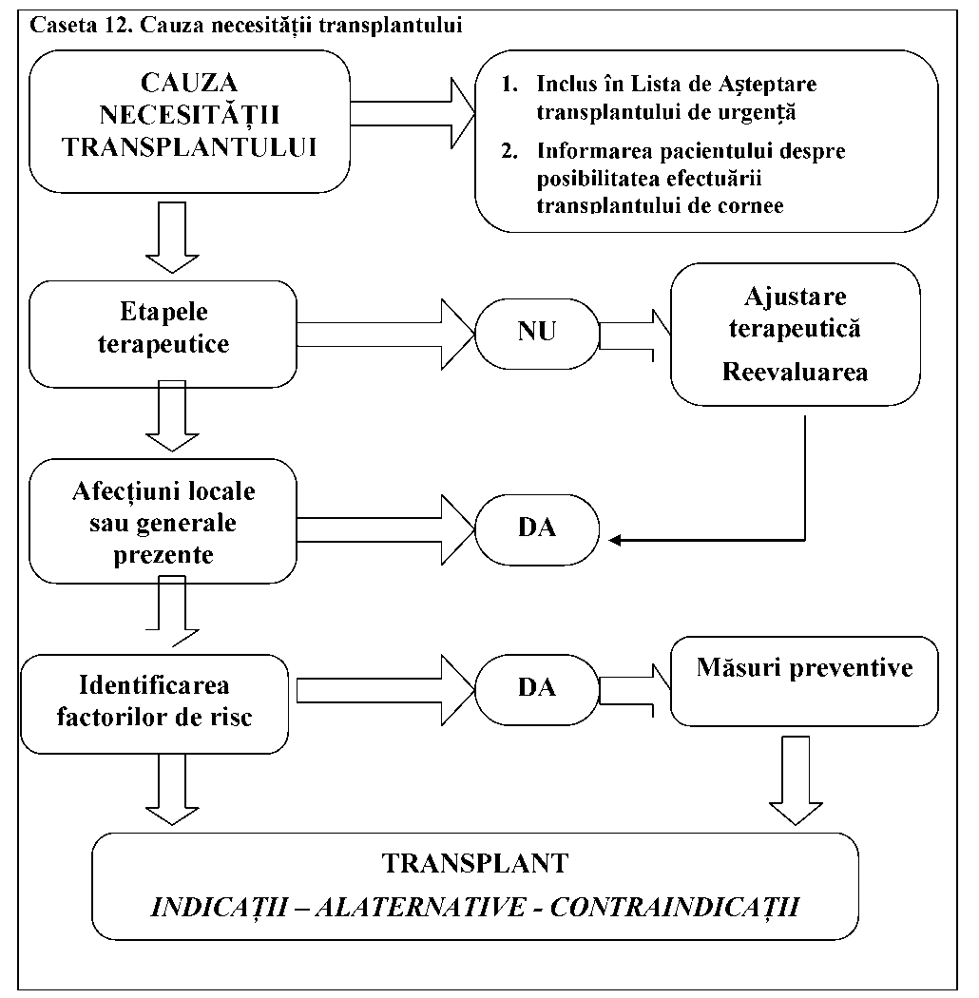

C.4.2. Etapele desfăşurării transplantului de cornee (măsuri preventive posibile, ajustare terapeutică)
Caseta 23. Fişe de informare:
- Fişa de informare a riscului maladiilor transmisibile.
- Fişa de informare a derulării transplantului.

Caseta 24. Evaluarea generală (anestezie)
- consultaţia anesteziologului şi bilanţul pre-operator;
- ajustări terapeutice în caz de necesitate;
- determinarea tipului de anestezie;a
- aprecierea stării generale a pacientului.

Caseta 25. Grupaj ABO
Serologii
I.Obiective: de a determina statutul serologic al pacienţilor înainte de transplant:
- HIV 1 şi 2;
- Hepatita B, C, AgHBs, AgHBe, Anti-HBs, Anti-HBc, Anti-HCV, anti-HDV; determinarea ARN şi ADN la virusul B, C.(după necesitate)
- Determinarea anticorpilor şi ADN la HSV I/II, CMV, virusul Ebstein Barr.
- TPHA, MRS;
- HTLV 1 şi 2.
II. Mijloace: Prelevări de sânge de către asistentă medicală în momentul consultaţiei şi transmiterea probelor în laboratorul de virologie.

Concluzie clinică
- Tipaj ABO
- Tipaj HLA (la necesitate, după posibilitate)
Serologii | HBs | HBc | HCV | HIV 1/2 | TPHA | VDRL | MRS
Ziua I
luna +4
luna +12

Bilanţ pre-ciclosporinic | o Da | o Nu
Stomatolog | o Da | o Nu
ORL | o Da | o Nu
Anti-herpetice preoperator
 | o Da | o Nu
Examen complementar
o USG
o OCT
o Altele
Necesită:
- tratament în mod urgent
- tratament planic
- consultaţia anesteziologului
- consultaţia terapeutului
- altele

C.4.3. Dosar pre-grefare
- Identitate pacientului:
Nume
Prenume
Data naşterii
Locul de trai
Ocupaţia
Data consultaţiei
- Motivele consultaţiei:

- S Scopul transplantării:
o Optică
o Antalgică
o Tectonică
o Estetică
- S Indicaţia iniţială a transplantului la:
oOD/OS

- Antecedentele:
- S Patologia corneană existentă:
oManoperele terapeutice efectuate şi rezultatul acestora
o Patologiile generale asociate

- Examen clinic (bilateral)
  - Acuitatea vizuală (AV):
o fără corecţie
o cu corecţie
  - Status oculorum complet
  - Examinări complementare:
o Pahimetrie
o Topografie corneană
o Microscopie speculară
o Biomicroscopie
  - Evaluarea polului posterior FO (USG, oftalmoscopie, □ .a.)_________________
- Din datele clinice, se precizează:
o Factorii de risc ai rejetului
o Factorii de risc ai eşecului

C.5. INTERVENŢIA CHIRURGICALĂ – KERATOPLASTIA
Tabel 4. Sumarul recomandărilor pentru keratoplastie
Etape | Clasa | Nivel
Materiale pentru transplant (de la Banca de ţesuturi umane) | I | B
Prelevarea corneei (etape operatorii) | I | B
Conservarea corneei | I | C
Conduita preoperatorie | I | B
Intervenţia chirurgicală | I | B
Conduita şi monitorizarea postoperatorie | I | B

Atenţie:
- Nu se recomandă tratament chirurgical în singură etapă bilateral.
Caseta 26. Etapele intervenţiei chirurgicale
- Antisepsie Sol. Povidoni iodidum5% sau 10% - 10 ml.
- Câmp operator steril.
- Sol. Pilocarpinum 2% - 3 ml.
- Blefarostat.
- Determinarea diametrului cornean pentru transplant.
- Reperarea centrului cornean cu compasul.
- Pregătirea grefonului pe masă de instrumente. Cornea donatorului este plasată pe un tub de silicon cu faţa endotelială în sus, apoi trepanată (cu trepan Hanna sau Castroviejo).
- Trepanarea corneei primitorului cu trepan semi-automat Hanna cu diametru - cu cel al donatorului.
- Completarea trepanaţiei cu foarfece curbe Trautman şi Vannas.
- Grefonul este poziţionat sub protecţia viscoelasticului şi fixat în 4 puncte cardinale cu aţă neilon 10%.
- Suturare în surjet sau punct separat (x 16 sau 32) sau combinat (8 puncte şi un surjet).Nodurile se întorc spre profunzime pentru a evita iritarea suprafeţei corneene. Interesul punctelor separate este de a le putea înlătura progresiv şi de a reduce astigmatismul postoperator (aspect cantitativ). Interesul surjetului este în asigurarea distribuţiei forţelor mai regulată pe toată circumterinţa corneei ceea ce permite obţinerea unui astigmatism regulat (aspect calitativ).
- Pansament aseptic.
- Prelevării microbiologice (tip hemoculturi pe 3 tuburi Bactec aero-anaerobe şiSabourand) sunt realizate pe lichidul de conservare la sfârșitul gestului chirurgical.
- Corneea patologică este adresată laboratorului anatomopatologic.

Notă:Intervenţia chirurgicală se efectuează cu anestezie:
- topică epibulbară(Sol. Proximetacainum0,5%, Sol. Tetracainum 1%, Sol. Oxybuprocainum* 0,4% colir - actuală modernă [7,8];
- regională (injecţii retro-, parabulbare - Sol. Lidocaini hydrochloridum 2% - 10 ml, Sol. Bupivacainum 0,5% 58 ml)
- şi/sau cu premedicaţia intravenoasă.
Selectarea tipului anesteziei, medicamentelor este în funcţie de preferinţele chirurgului şi pacientului, particularităţile cazului şi este subiectul protocolului separat.

C.6. ETAPA POSTOPERATORIE
- Termenul limită de evaluare postoperatorie după keratoplastie reprezintă 12 luni.
- Înlăturarea suturilor se realizează peste 12 luni.
- Supravegherea se va efectua de către oftalmolog în colaborare cu medicul de familie.
- Datele din dosarul medical a primitorului de cornee se introduc in Sistemul Informational automatizat Transplant

Tabel 5. Nivelul de recomandare în tratamentul şi monitorizarea postoperatorie
Indicații | Clasa | Nivel
Preparate antiinflamatoare în colire | I | B
Preparate antiinflamatoare steroidiene | I | B
Preparate antiinflamatoare nesteroidiene | I | C
Monitorizarea postoperatorie | I | B
Antiglaucomatoase (la necesitate) | II | B

C.6.1. Consultații
Caseta 27. Consultaţii Post-transplant
2 tipuri:
- Supraveghere minimă obligatorie la: 15 zile, 4 luni, 12 luni, anual.
- Suplimentară - gestiunea complicaţiilor.
- Obiective:
- Depistaj şi tratament precoce a complicaţiilor (rejet, HTO)
- Ajustare terapeutică la necesitate
- Culegere de date clinice pentru evaluarea rezultatelor: AV, astigmatism, caracteristicile transplantului.
- S Serologie post-transplant 4 luni, 12 luni.
Mijloace:
- Fişă standard pentru date clinice;
- Bilanţ preclinic (refracţie, AV);
- Bilanţ clinic status oculorum (pahimetrie, topografie, microscopie speculară);
- Bilanţ paraclinic.

I, II, III zi

Data: KP OD/OS Comentarii
Aspectul grefonului
Suturi nodulare:
Surjet:
TIO
Tratament: Sol. Atropini sulfas 1% (la necesitate în colir, în dependenţă de tipul de transplant) Corticosteroizi (Dexamethasonum - după indicaţii în colir si parenteral)
Altele

Fişa de control
Identificare
- Nume, prenume
- Data examinării
- Indicaţiile transplantului OD/OS
- Tratament local şi general actual
- Examinare AV cu/fără corecţie
- Astigmatism
- Tonus ocular
- Patologie asociată
- Segmentul anterior
- Status oculorum
- Pahimetria
- Topografie
- Concluzii:
- Rezumat____________________________
- Tratament_________________________________________________

Consultaţii obligatorii
Consultaţie  Z + 15 | Consultaţia  L + 4 | Consultaţia  L + 12 | Consultatia anuală
Obiective: | Obiective: | Obiective: | Obiective:
- Depistajul şi | - Depistajul şi | - Depistajul şi | - Depistajul şi
tratamentul | tratamentul | tratamentul | tratamentul
complicaţiilor | complicaţiilor | complicaţiilor | complicaţiilor
postoperatorii | postoperatorii | postoperatorii tardive. | postoperatorii
imediate; | secundare. | - Modificări în | tardive.
- Modificarea | - Modificări în tratament. | tratament. | - Modificări în
tratamentului | - Serologie după | - Serologii după | tratament.
actual | transplant. | transplant. | - datele
postoperator | - Datele calităţii | - Calitatea | transplantului:
(AB- | grefonului: pahimetria, | transplantului: | pahimetrie,
antibacteriene, | topografia, microscopie | pahimetria, topografie | topografie,
cicloplegice); | speculară. | microscopie | microscopie
- Pahimetria. | - Ablaţia suturilor | speculară. | speculară.
 | nodulare. | - Ablaţia suturilor
 |  | nodulare şi/sau în
 |  | surget.

Caseta 28. Consultaţii suplimentare
- gestionarea factorilor de risc:
- ciclosporine;
- antivirale.
- gestionarea complicaţiilor:
o rejet;
o HTO;
o altele.
- gestionarea astigmatismului: după 4 luni dacă >3D prin înlăturarea suturilor de pe axele principale.
- ajustări terapeutice postoperatorii imediate: corticosteroizi (CS) + antibiotice (AB) x 3 + Atropină

Caseta 29
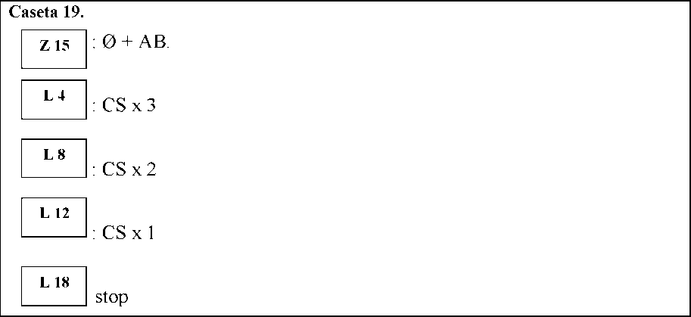

Reuniuni medicale de evaluare a indicaţiilor transplantării
- Lunare
- Evaluarea riscurilor şi complicaţiilor
- Preconizarea măsurilor terapeutice eventuale
- Selectarea mijloacelor chirurgicale pentru transplant.
C.6.2. Tratamentul postoperator
În caz de injecţii subconjunctivale se instilează anestetic epibulbar - Sol. Oxybuprocainum * 0,4% 2-3 ori, Sol. Tetracainum 0,5%, Sol. Proximetacainum* 0,5% x 2-3 ori.

Caseta 30. Tratamentul postoperator
Obligatoriu:
- Preparate antibacteriene în colir(З-б ori pe zi) sau în unguent (2-3 ori pe zi), - 5-7 zile (maximum 1 lună):
- Fluorochinoloane (ex. Sol. Moxifloxacinum 0,5%, Sol. Levofloxacinum 0,3%, Ung.
Ciprofloxacinum 0,3%).
- sau Aminoglicozide: Sol. sau Ung. Tobramycinum 0,3% - 5 ml, 5 mg.
- Antiinflamatoare steroidiene (colir) sau sistemic (la necesitate):
Sol. Dexamethasonum 0,1% - 2 pic. x 2-бori pe zi, durata până la 1 lună, sau
- Susp. Prednisolonum 1% - 2 pic. - 2-6 ori pe zi, durata până la 1 lună
- Dexamethasonum; Dexamethasonum + Neomycinum + Polymyxinum B (corticosteroid + antibiotic) - 1-2 pic. x 3-6 ori pe zi, până la 1 lună
- Sol. Dexamethasonum 1 ml - 4 mg i/v
- La necesitate:
- Antiinflamatoare nesteroidiene:
- În colir (Sol. Diclofenacum natricum 0,1% - 2 pic. 3-5 ori pe zi, până la 1
- Sistemic (Indometacinum 0,025, de x 3 ori pe zi, 7-10 zile) în lipsă contraindicaţilor.
- Midriatice sau cicloplegice (Sol. Tropicamidum 1%, 2 picături 1-2 ori pe zi, durata 5-7 zile; Sol. Phenylephrinum2,5% 1 pic. x odată - la necesitate).
- Antiinflamatoare steroidiene în injecţii subconjunctivale şi/sau parabulbareSol. Dexametazonum 0,04% 0,5-1ml 5-7 zile
- Antibiotice în injecţii subconjunctivale sau/şi parabulbare:
Cefalosporine (Cefazolinum 0,5g pe zi pînă la 5-7 zile etc.), sau Aminoglicozide (Gentamicinum 20-40 mg pe zi pînă la 5-7 zile etc.)
- Terapie antibacteriană sistemică:
- Cefalosporine (Cefazolinum 1,0 x 3 ori pe zi i.v., sau i.m., durata 5-7 zile etc.), sau
- Aminoglicozide (Gentamicinum 80 mg x 2 ori pe zi i.m., durata 5-7 zile etc.)

Caseta 21. Recomandaţii
- Efort fizic redus pe parcurs de 2 luni postoperator.
- Igienă personală.
- Alimentarea raţională.
i
Caseta 22.
Termenul limită de evaluare postoperatorie după keratoplastie reprezintă 12 luni.
- I lună postoperator - control 1 dată în 5 zile.
- II-III lună - control 1 dată în 10-11 zile.
- IV-VI lună - 1 dată în lună.
- 6-12 luni - individual, 1 dată în 3 luni.
înlăturarea suturilor se realizează peste 12 luni.

Caseta 31. Recomandații
- Efort fizic redus pe parcurs de 2 luni postoperator.
- Igienă personală.
- Alimentarea raţională.

Caseta 32.
Termenul limită de evaluare postoperatorie după keratoplastie reprezintă 12 luni.
- I lună postoperator - control 1 dată în 5 zile.
- II-III lună - control 1 dată în 10-11 zile.
- IV-VI lună - 1 dată în lună.
- 6-12 luni - individual, 1 dată în 3 luni.
Înlăturarea suturilor se realizează peste 12 luni.

Caseta 33. Criterii de externare
- Posibilitatea continuării tratamentului în condiţii de ambulator sub supravegherea medicului specialist

C.6.3. Complicaţiile (subiectulprotocoalelor separate)
Caseta 34. Complicaţiile bolii (maladiei):
- Hipertensiunea intraoculară (HTO)
- Descemetocele.
- Prolaps irian.

Caseta 35. Complicaţiile tratamentului
- Intraoperatorii:
- Hemoragii intraoculare;
- Leziuni ale membranei Descemet.
- Postoperatorii:
- Precoce: edem cornean, hipertensiune intraoculară tranzitorie, endoftalmită, dehiscenta plăgii operatorii, hemoragii intraoculare.
- Tardive: uveită, astigmatism cornean, endoftalmită, cataracta, rejet, leucom cornean.

Notă:
- Complicatiile anesteziei sunt subiectul protocolului specializat.
- Complicaţiile vor fi tratate conform recomandărilor protocoalelor clinice naţionale pe nozologia dată.

D. RESURSE UMANE ŞI MATERIALE NECESARE PENTRURESPECTAREA PREVEDERILOR PROTOCOLULUI
D. 1. Instituții de  asistentă medicală  primară | Personal:  - medic de familie  - asistenta medicului de familie  - medic de laborator
- tonometru Maklacov
- oftalmoscop
- tabele pentru aprecierea acuităţii vizuale (optotipe)
- laborator clinic standard pentru determinarea: hemoleucogramei, urinei sumare, glicemiei.
Medicamente:
- colire sau unguente oftalmice antibacteriene;
- anestezic epibulbar topic (Sol. Oxybuprocainum* 0,4%, Sol. Proximetacainum* 0,5%, Sol. Tetracainum 0,5%);
- vopsea pentru tonometrie oculară
D.2. Instituții/secții  de asistentă  medicală specializată de ambulator | Personal:  - medic oftalmolog  - medic funcționalist  - medic imagist  - medic laborant  - asistente medicale
Aparate, utilaj:
- esteziometre
- tonometru Maklacov şi vopsea pentru tonometrie
- oftalmoscop direct şi indirect
- lampă cu fantă
- tabele pentru aprecierea acuităţii vizuale (optotipe)
- set de lentile pentru corecţie aeriană optică
- rame pentru corecţie aeriană optică (monture)
- autorefractometru
- instrumentar microchirurgical necesar
- ultrasonograf oftalmic
- laborator clinic standard pentru determinarea: hemoleucogramei, sumarului urinei, indicilor biochimici (glicemiei, creatininei şi ureei serice, enzimelor hepatice)
Medicamente:
- colire şi unguente oftalmice antibacteriene (Sol. Moxifloxacinum 0,5%, Ung. Ciprofloxacinum 0,3%, Ung. Tobramycinum 0,3%, Sol. Levofloxacinum 0,3%);
- anestezic epibulbar topic (Sol.Oxybuprocainum* 0,4%, Sol. Proximetacainum* 0,5%, Sol. Tetracainum 0,5%);
- vopsea pentru tonometrie oculară;
- cicloplegice (Sol. Phenylephrinum*2,5%)
- midriatice (Sol. Tropicamidum0,5% sau 1%)
- colir Fluoresceinum natricum* 0,5% - 1%.
D.3. Instituții de asistentă medicală spitalicească: secţii de oftalmologie ale spitalelor raionale (paturi funcţionale în cadrul secţiilor chirurgicale), municipale | Personal:  - medic oftalmolog  - medic internist  - medic funcționalist  - medic-imagist  - asistente medicale  - acces la consultaţii calificate: neurolog, nefrolog, endocrinolog,  chirurg
Aparate, utilaj, medicamente:
- este similar cu cel al secţiilor consultativ-diagnostice raionale.
Medicamente:
- colire şi unguente oftalmice chimioterapice (Sol. Moxifloxacinum 0,5%, Ung. Ciprofloxacinum 0,3%, Ung. Tobramicină 0,3%, Sol. Levofloxacină 0,3%);
- anestezic epibulbar topic (Sol. Oxybuprocainum* 0,4%, Sol. Proximetacainum 0,5%, Sol. Tetracainum 0,5%);
- vopsea pentru tonometrie oculară;
- cicloplegice (Sol. Phenylephrinum 2,5%)
- midriatice (Sol. Tropicamidum 0,5-1%)
- colir Fluoresceinum natricum* 0,5-1% - 2 ml
- antiinflamatoare nesteroidiene.
- medicamente pentru tratamentul complicaţiilor.
- antiinflamatorii steroidiene
- epitelizante topice
- preparate trofice şi antioxidante în colire şi geluri (Tocopherolum, Retinolum, Dexpanthenolum*, ş.a.)
- lubrifiante, substituenţi de lacrimă naturală
lentile de contact terapeutice
Personal:
- oftalmolog
- medic funcționalist
- medic imagist
- medici laboranţi
- asistente medicale
- acces la consultaţii calificate (chirurg toracic, nefrolog, neurolog, endocrinolog ş.a.)
D.4. Institutii de  asistentă medicală  spitalicească: secţii de oftalmologie ale spitalelor municipale şi republicane | Aparate, utilaj :  - tonometru Maklacov, „non-contact”, Şiotz  - oftalmoscop direct şi indirect  - lampă cu fantă  - optotip  - set de lentile pentru corecţie aeriană optică  - rame pentru corecţie aeriană optică (monture) autorefractometru, keratometru, pahimetru  - microscop specular  - microscop operator şi instrumental microchirurgical necesar ultrasonograf oftalmic  - cabinet radiologic  - laborator clinic standard pentru determinarea: hemoleucogramei, sumarului urinei, indicilor biochimici serici (glicemiei, LDH, transaminazelor, ionogramei (Na, K, Cl), creatininei şi ureei, proteinei totale serice, bilirubinei totale şi fracţiilor ei) examenul gazimetric al sângelui  - laborator microbiologic și imunologic
Medicamente:
- colire şi unguente oftalmice antibacteriene (Sol. Moxifloxacinum 5%, Ung. Ciprofloxacinum 0,3%, Ung. Tobramycinum 0,3%, Sol. Levofloxacinum 0,3%);
- anestezic epibulbar topic (Sol. Oxybuprocainum* 0,4%, Sol. Proximetacainum* 0,5%, Sol. Tetracainum 0,5%);
- vopsea pentru tonometrie oculară;
- cicloplegice (Sol. Phenylephrinum 2,5%)
- midriatice (Sol. Tropicamidum 0,5-1%)
- colir Fluoresceinum natricum* 0,5-1% - 2 ml
- antiinflamatoare nesteroidiene.
- medicamente pentru tratamentul complicaţiilor.
- antiinflamatorii steroidiene
- preparate trofice şi antioxidante în colire şi geluri (Tocopherolum, Retinolum, Dexpanthenolum*, ş.a.)
- lubrifiante, substituenţi de lacrimă naturală
 | • lentile de contact terapeutice

Notă: Preparatele farmaceutice însemnate cu (*) nu sunt înregistrate în nomenclatura de Stat a Medicamentelor, dar conform standardelor şi ghidurilor internaţionale servesc drept linii de tratament în transplantul de cornee.

E. INDICATORII DE MONITORIZARE A IMPLEMENTĂRII PROTOCOLULUI
No | Obiectivele | Indicatorul | Metoda de calcul a indicatorului
 | Obiectivele | Indicatorul | Numărător | Numitor
1. | A facilita procesul de stabilire a  diagnosticului precoce a PC | 1.1. Ponderea persoanelor din grupul de risc pentru dezvoltarea PC cărora li sa efectuat screening-ul pe parcursul unui an  (în%) | Numărul persoanelor din grupul de risc pentru dezvoltarea PC cărora li sa efectuat screening-ul pe parcursul ultimului an x 100 | Numărul total de persoane din grupul de risc pentru dezvoltarea PC de pe lista medicului de familie pe parcursul ultimului an.
 |  | 1.2. Ponderea pacienţilor diagnosticaţi cu PC pe parcursul unui an (în%) | Numărul pacienţilor diagnosticaţi cu PC pe parcursul ultimului an x 100 | Numărul total de persoane din grupul de risc pentru dezvoltarea PC de pe lista medicului de familie pe parcursul ultimului an.
2. | A îmbunătăţi tratamentului şi supravegherea pacienţilor cu PC | 2.1. Ponderea pacienţilor cu PC cărora li s-a efectuat tratamentul chirurgical pe parcursul unui an  (în%) | Numărul pacienţilor cu PC cărora li s-a efectuat tratamentul chirurgical pe parcursul ultimului an x 100 | Numărul total de pacienţi cu PC care se află la evidenţa medicului specialist şi medicului de familie pe parcursul ultimului an
 |  | 2.1. Ponderea pacienţilor cu PC care sunt supravegheaţi conform recomandărilor „PCN TC” pe parcursul unui an (în%) | Numărul pacienţilor cu PC care sunt supravegheaţi conform recomandărilor „PCN TC” pe parcursul unui an x 100 | Numărul total de pacienţi cu PC care se află la evidenţa medicului specialist şi medicului de familie pe parcursul ultimului an
3. | A reduce numărul de complicaţii postoperatorii precoce şi tardive la pacienţii operaţi pentru PC | 3.1. Ponderea pacienţilor operaţi pentru PC care au dezvoltat complicaţii postoperatorii precoce şi tardive pe parcursul  unui an (în%) | Numărul pacienţilor operaţi pentru PC care au dezvoltat complicaţii postoperatorii precoce şi tardive pe parcursul ultimului an x 100 | Numărul total de pacienţi operaţi pentru PC pe parcursul ultimului an
4. | A îmbunătăţi calitatea vieţii pacienţilor cu PC | 4.1. Ponderea pacienţilor cu TC recuperaţi PC medico-social pe parcursul unui an (în%) | Numărul pacienţilor cu PC recuperaţi medico- social pe parcursul ultimului an x 100 | Numărul total de pacienţi cu PC trataţi chirurgical care se află la evidenţa medicului specialist şi medicului de familie pe parcursul ultimului an

Anexa 1. DOSAR TRANSPLANT DE CORNEE

Etiologie | Scopul transplantului
□ Keratoconus
□ Distrofie buloasă:
o afak
o ICA
o ICP
□ Transplant repetat: | □ Vizual
o rejet
o distrofie | □ Antalgic
o plagă | □ Estetic
o astigmatism | □ Tectonic
o altele | □ Altul
□ Distrofie Fuch
□ Distrofie ereditară
□ Herpes
□ Infecţie
□ Traumatică
□ Combustie

Patologii generale
-
-
-
Istoricul patologiei ce necesită transplant
-
-
-
Altele afecţiuni oftalmologice
- Cataracta
- Glaucomul
- Retina/Macula
- Ambliopie/Strabism
- Atrofie optică
- Altele

AV (maxim.)
OD OS

Cu corecţie
OS

Antecedente oftalmologice
OD

OD

- fără
- altele
□ ochelari

AV
Refractometria
TIO
Pleoapele
Căile lacrimale
Conjunctiva
Limbul
Neovase
Epiteliul
Stroma
CA
Estezia corneană
Cristalin
Pahimetria
Topografia
Microscopia speculară
FO
USG
□ lentile


Anexa 1a. CONTEXT CLINIC
Tehnica chirurgicală | Chirurgii asociate | AV | Context socio- profesional | Factorii de gravitate | Urgenţă
o KP lamelar  o penetranta  o parţială  o totală  o KP asociată cu conjunctivoplastie  o KP asociată cu blefarorafie parţială | - Cataracta  o fără implant  o cu implant de CA  o cu implant de CP  - Chirurgie glaucom  - Chirurgie retiniană  - Chirurgia suprafeţei oculare  - Altele | o ochiului pentru transplant  o ochiului congener | o activitate conservată o activitate redusă  o necesită  o ajutor în permanenţă | - Neovase >2 cadrane  - o Da o Nu  - Diametru >8,5 mm  - o Da o Nu  - Hipertonie oculară >27 mm Hg o Da o Nu  - Teren imunologic scăzut  o Da o Nu | o Da  o Nu

- Keratoplastie prealabilă
o Da o Nu
D acă da, numărul -
cauza eşecului - patologia corneană primară -
- Chirurgia cristalinului:
o Da o Nu
D acă da, anul -
metoda:
- afakie
- pseudofakie
ICA
ICP
Altele
- Alte antecedente chirurgicale:
- glaucom o Da
- traumatism o Da
- chirurgia refractivă o Da
- segmentul posterior o Da
- Patologii oculare asociate:
- Uveită
- Patologii retino-vitreene
- Glaucom
- Cataracta
- Insuficienţa secreţiei lacrimale
5) Cerere de cornee fenotipală o Da
grupa HLA pacientului A
grupa sanguină o A
o Nu o Nu o Nu o Nu
o Nu
B
oB
tipul -
DR
o AB
o OO

Anexa 1b. ANTECEDENTE CHIRURGICALE

Anexa 2. Intervenţia chirurgicală
Data, ora
Anestezie o generală
O topică + potenţiere
Trepanarea corneei donatorului
trepan:
Diametru
- Hannah
- Barron
- Fransceschetti
- Altul
mm
Viscoelastic o Da o Nu Tipul:
completarea cu foarfece pe , grade de la , până la
- Trepanarea corneei primitorului:
- Viscoelastic o Da o Nu
- trepan: □ Hannah □ Fransceschetti
□ Barron □ Altul
- diametru mm □ centrat
□ excentric
- completarea cu foarfecepe , grade de la , până la
- Gesturi asociate
- Nici unul
- Trabeculectomie
- Cataracta EIC o EEC o Faco o
IOL o CA o CP
- Gesturi asociate
- Vitrectomie
- Altele
4) Suturi:
marcaj
nodulare
surjet
□ donator
(N )
(N )
□ primitor
5) Complicaţii intraoperatorii

Anexa 3. Supraveghere postoperatorie
- zi
Data: KP OD/OS Comentarii
Aspectul grefonului
Suturi nodulare:
Surjet:
TIO
Tratament:
- zi
Data: KP OD/OS Comentarii
Aspectul grefonului
Suturi nodulare:
Surjet:
TIO
Tratament:
- zi
Data: KP OD/OS Comentarii
Aspectul grefonului
Suturi nodulare:
Surjet:
TIO
Tratament:

Anexa 4. Extras, recomandări
EXTRAS

Recomandări:____________________________________________________________________________________________________________________________________________________________________________________________________________________________________________________________________________________________________________

Tratament:_______________________________________________________________________________________________________________________________________________________________________________________________________________________________________________________________________________________________________________

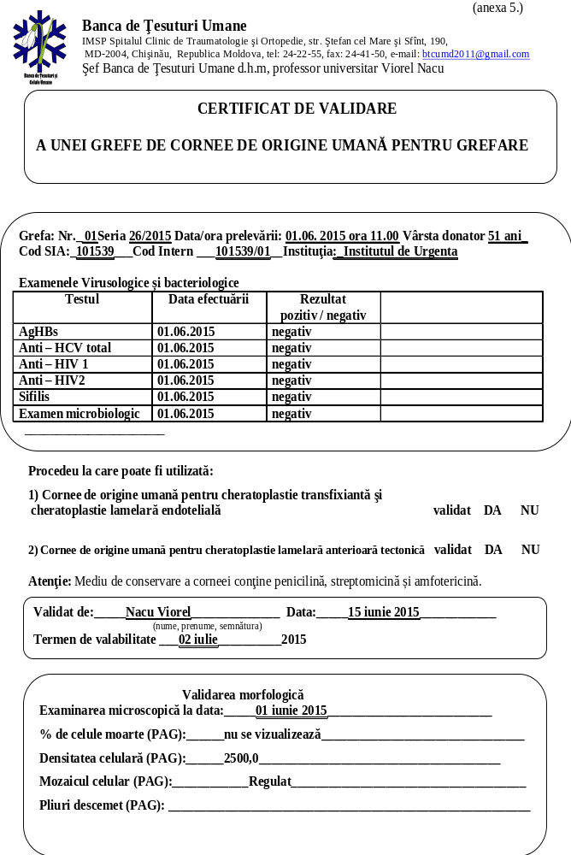

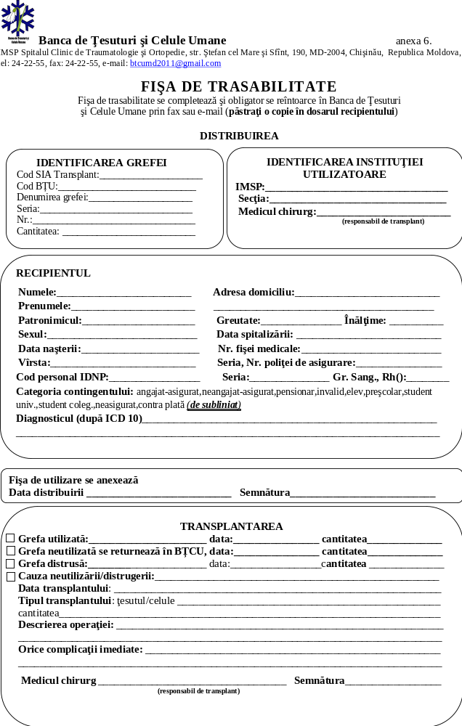

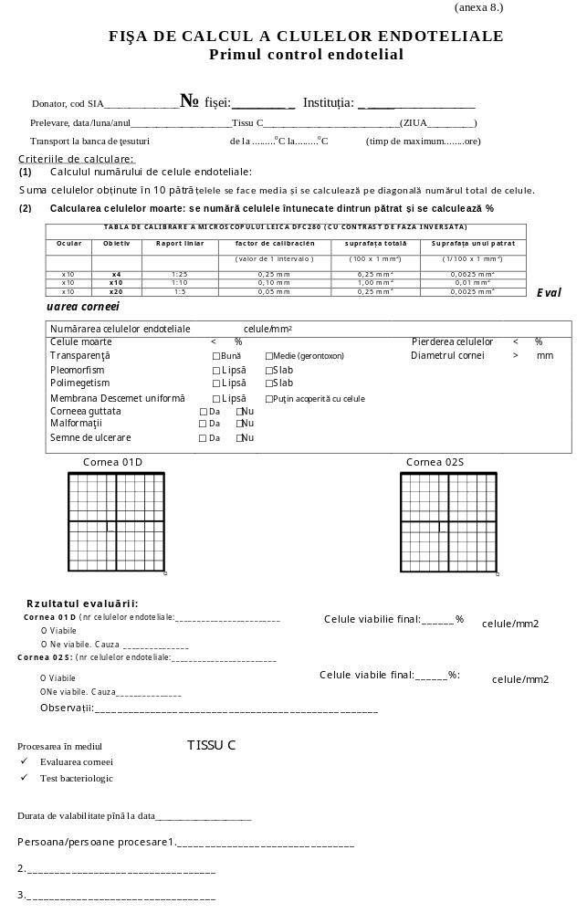

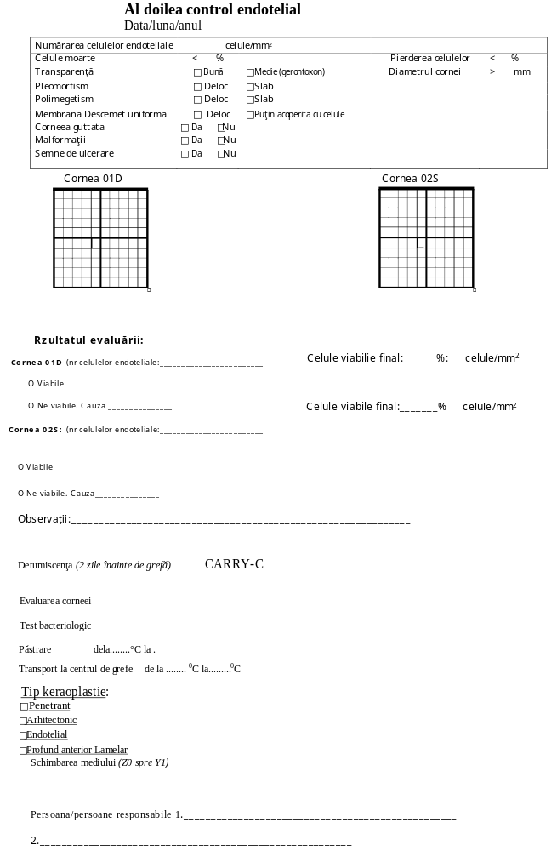

Anexa 9.
 | FIȘA STANDARDIZATĂ DE AUDIT MEICAL BAZAT PE CRITERII PENTRU PCN "TRANSPLANT DE CORNEE "
 | Domeniul Prompt | Definiții și note
1 | Denumirea IMSP evaluată prin audit | denumirea oficială
2 | Persoana responsabilă de completarea fişei | nume, prenume, telefon de contact
3 | Numele medicului curant | nume, prenume, telefon de contact
4 | Numărul fişei medicale
5 | Ziua, luna, anul de naştere a pacientului/ei | data (ZZ-LL-AAAA); necunoscut = 9
6 | Sexul pacientului/ei | masculin = 1; feminin = 2
7 | Mediul de reşedinţă al pacientului/ei | urban = 1; rural = 2; necunoscut = 9
 | INTERNAREA
8 | Instituţia medicală unde a fost solicitat ajutorul medical primar | AMP=2; AMU=3; secţia consultativă=4; spital=6; IM privată=7; alte instituţii=8; necunoscut= 9
9 | Data adresării primare după ajutor | data (ZZ: LL: AAAA); ora (00:00); necunoscut = 9
10 | Data şi ora internării în spital | data (ZZ: LL: AAAA); ora (00:00); necunoscut = 9
11 | Modul de internare al pacientului/ei | urgent=2; programat=3; de sine stătător=4; necunoscut=9
12 | Starea pacientului/ei la internare (gravitatea) | uşoară = 2; medie = 3; severă = 4; necunoscut = 9
13 | Data şi ora internării în terapie intensivă | data (ZZ: LL: AAAA); ora (00:00); nu a fost necesar = 5; necunoscut = 9
14 | Durata internării în Terapia Intensivă (zile) | număr de ore/zile; necunoscut = 9
15 | Durata internării în spital (zile) | număr de zile; necunoscut = 9
16 | Transferul în alta secţii | nu = 0; da = 1; nu a fost necesar = 5; necunoscut = 9
17 | Respectarea criteriilor de spitalizare TC | nu= 0; da=1; necunoscut= 9 Bilanţ înainte de transplant: datele clinice, examen oftalmologic, evaluarea anestezică, informarea pacientului=2; Evaluarea transplantului în dinamică: 15 zile, 4 luni, 12 luni, anual=3;  Consultaţii suplimentare în caz de complicaţii=4; Selectarea mijloacelor chirurgicale pentru transplant=6;  Grad IV = 7; alte criterii=8
 | DIAGNOSTICUL
19 | Formele TC | Keratoplastia optică = 2; Keratoplastia terapeutică şi reconstructivă= 3 •Keratoplastia cosmetică= 4; Keratoplastia tectonică= 6;
20 | Patologii asociate | nu=0; da=1; necunoscut=9; obezitate=2; HTA= 3; CPI (angor pectoral)=4; dereglări de ritm=6; IMA=7; AVC=8; alte patologii=10
21 | Investigaţii paraclinice obligatorii | nu=0; da=1; necunoscut= 9 Hemoleucograma=2; Glicemia, ALT, AST, proteina totală, bilirubina şi fracţiile ei, ureea, creatinina, colesterolul, trigliceridele, Na, K, Fe, Proteina C Reactivă = 3; Sumarul urinei = 4; Tipaj ABO = 6; Examinarea bacteriologică a secretului din sacul conjunctival inclusiv pentru flora anaerobă şi facultativ anaerobă = 7; Indicii coagulogramei: timpul de sângerare; timpul de coagulare, TTPA, protrombina, D- dimerii, timpul de trombină şi fibrinogenul = 8; TPHA, MRS = 10; AgHBs, anti-HCV = 11Electrocardiograma = 12; Analize imunologice IgA, M, G; T, IgE totală, B-limfocite, CIC = 13; Tipaj HLA (la necesitate, după posibilităţi)= 15
22 | Investigaţii paraclinice recomandabile ( după posibilitate) | nu = 0; da = 1; nu a fost necesar = 5; necunoscut = 9  În cazuri complicate: endocrinolog; reumatolog şi alţi specialişti la necesitate = 2; Analize imunologice IgA, M, G; T, IgE totală, B-limfocite, CIC = 3; Tipaj HLA (la necesitate, după posibilităţi)= 4;
23 | Consultat de alţi specialişti | nu = 0; da = 1; nu a fost necesar=5; necunoscut=9 Consultaţia medicului stomatolog=2; chirurg plastician= 3; Consultaţia medicului otorinolaringolog=4; Consultaţia medicului internist=6; oftalmolog=7; alţi specialişti= 8
24 | Investigaţii indicate de alţi specialişti | nu = 0; da = 1; nu a fost necesar = 5; necunoscut = 9
 | ISTORICUL MEDICAL AL PACIENTULUI/EI
25 | Pacientul se află la evidenţa dispanserică? | data ( ZZ-LL-AAAA) nu = 0; da = 1; necunoscut = 9
26 | Modul de depistare a pacientului/ei cu AGr | sceening organizat = 2; depistare întâmplătoare =3; adresare directă a pacientului = 4; necunoscut = 9
27 | Anamneza şi factorii de risc | nu = 0; da = 1; necunoscut = 9 IMC ≥ 25kg/m² = 2; rude gradul I cu DZ = 3; HTA = 4; prediabet = 6; dislipidemie = 7; diabet gestațional = 8; copii născuți ≥4000gr = 10
28 | A fost efectuat managementul al pacientului în condiţii de ambulatoriu? | nu = 0; da = 1; necunoscut= 9 optimizarea stilului de viață=2; Metforminum = 3;  tratamentul factorilor de risc cardiovascular=4; educație și autocontrol (greutatea corporală, glicemia, TA)=6; reevaluați riscul apariției complicațiilor odată pe an=7
29 | A fost efectuat controlul glicemiei al pacientului in condiţii de ambulatoriu? | nu = 0; da = 1; necunoscut = 9 1 dată/zi = 2; 3 ori/ zi = 3; 6 ori/ zi = 4
30 | A fost efectuat HbA1c pacientului in condiţii de ambulatoriu? | nu = 0; da = 1; nu a fost necesar = 5;  necunoscut = 9 1 dată/ an = 2; 2 ori/an = 3; 3 ori/an = 4;  4 ori/an = 6
31 | A fost efectuat HbA1c la valoarea ţintă 7-8% (individuală) pacientului in condiţii de ambulatoriu? | nu = 0; da = 1; nu a fost necesar = 5;  necunoscut = 9 HbA1c<7-8% = 2; HbA1c>8% = 3
32 | Complicaţiile acute ale TC înregistrate | nu = 0; da = 1; necunoscut=9; edem cornean=2; hipertensiune intraocularătranzitorie=3; endoftalmită=4; dehiscenta plăgii operatorii t=5; hemoragii intraoculare=6
33 | Complicaţiile cronice ale TC înregistrate | nu = 0; da = 1; necunoscut = 9; maladii generale= 2; uveită= 3; astigmatism cornean = 4; endoftalmită = 6; cataracta = 7; rejet = 8; leucom cornean = 10; neuropatii = 11; alte complicaţii = 12
 | TRATAMENTUL
34 | Unde a fost iniţiat tratamentul | AMP = 2; AMU = 3; secţia consultativă = 4; spital = 6; instituţie medicală privată = 7; alte instituţii = 8; necunoscut = 9
35 | Tratamentul | nu = 0; da = 1; necunoscut = 9 Screening = 2; Diagnostic = 3; Confirmarea diagnosticului de PC= 4 Stabilirea tacticii de tratament chirurgical = 6; Tratamentul preoperator = 7; Tratamentul conservator = 8; Tratamentul şi monitorizarea postoperatorie = 10; Recuperarea medicală şi socială=11; Supravegherea=12
36 | Câte grupe de medicamente antiinflamatoare | colire sau unguente oftalmice antibacteriene = 2; anestezic epibulbar topic (Sol. Oxybuprocainum* 0,4%, Sol. Proximetacainum 0,5%, Sol. Tetracainum 0,5%) = 3; necunoscut = 9
37 | Alte grupe de medicamente | nu = 0; da = 1; nu a fost necesar = 5; necunoscut = 9 analgezice = 2; antiinflamatoare= 3; Vit. E, Vit. A, Dexpanthenolum, ş.a. = 4; antiagregante = 7; altele = 8
38 | Efecte adverse înregistrate | nu = 0; da = 1; necunoscut = 9
39 | Complicaţiile înregistrate la tratamentul Agr | nu = 0; da = 1; necunoscut = 9
40 | Rezultatele tratamentului | ameliorare = 2; fără schimbări = 3; progresare = 4; complicaţii = 6; necunoscut = 9
41 | Respectarea criteriilor de externare documentate | nu = 0; da = 1; necunoscut = 9 diagnosticul precizat desfăşurat = 2;  rezultatele investigaţiilor efectuate = 3;  recomandări explicite pentru pacient/ă= 4;  recomandări pentru medicul de familie = 6; consilierea pacientului = 7; externat cu prescrierea tratamentului = 8
42 | Data externării sau decesului | Data externării (ZZ: LL: AAAA); necunoscut = 9
 |  | Data decesului (ZZ: LL: AAAA); necunoscut = 9

EVALUAREA RISCURILOR ÎN TRANSPLANTUL DE CORNEE [15](Anexa 10.)

Scop:
1. Identificarea incidentelor.
2. Pentru fiecare incident se evaluează severitatea (impact - cât de grav este incidentul din cel mai grav rezultat posibil?
3. Pentru fiecare incident se evaluează probabilitatea (cât de probabil este ca incidental identificat să aibă loc?
4. Pentru fiecare risc de incident = severitate x probabilitate[15].
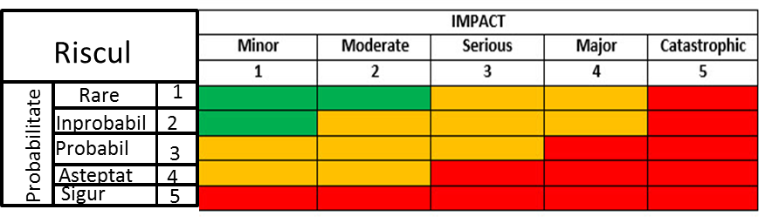
Severitatea (sau impactul)
1. produc simptome minore la un număr mic de pacienți.
2. produc simptome minore la un număr mare de pacienți.
3. cauzează spitalizare cu recuperare completă.
4. Suportă leziuni majore cu deteriorări permanente.
5. Pot provoca moartea

Probabilitatea
1. Posibilitatea de a se întâmpla, dar nu există dovezi.
2. Potențial ridicat de a se întâmpla, dar fără dovezi științifice.
3. Problema "o singură dată" este cunoscută.
4. Există un număr de cazuri cunoscute.

Detectarea incidentelor:
1. Evidentă.
2. Ușor de detectat.
3. Dificil de detectat.
4. Foarte greu de detectat.
5. Imposibil de detectat.
În cazul în care se utilizează un scor pentru detectabilitate se calculează după formula:
Risc total = Severitate x Probabilitate x Detectabilitate
Nivelul riscului | Acțiune
Jos | Poate fi acceptat dacă nu reduce opțiunea cost-eficacitate în viitor
Medium | Trebuie depuse eforturi pentru a reduce riscurile în termenele stabilite
Înalt/foarte înalt | Inacceptabile, cu excepția cazului în care au un beneficiu uriașși nu există nici o opțiune mai sigură și la fel de eficientă. Trebuie luate toate măsurile pentru a scădea riscul în cazul în care trebuie continuată activitatea
Extrem | Este sistată activitatea

Anexa 11 Ghidul pacientului
Recomandări pacientului operat de keratoplastie
- Purtarea pansamentului steril;
- Supraveghere la medicul specialist conform programării acestuia;
- Efortul fizic rezervat pe parcurs de 1 lună după operaţie;
- Limitarea (excluderea) diferenţelor mari de temperatură (baie, saună etc.);
- Nu frecaţi ochiul operat;
- Protejarea ochiului operat de insolaţie (ochelari protectori);
- Folosiţi numai ştergare şi şerveţele curate;
- Nu loviţi şi nu zguduiţi capul;
- Evitaţi teleemisiunile şi computatorul;
- Excluderea exerciţiilor sportive pe parcurs de 1 lună după operaţie;
- Reglarea funcţiei tubului digestive;
- Excluderea poziţiei de somn pe parcurs de 1 săptămînă pe partea ochiului operat;
- Folosirea de colire antiseptice, după baie (duş), iar în timpul băii de protejat ochiul operat prin pansament;
- Practicarea unui mod sănătos de viaţă;
- De respectat strict tratamentul medicamentos prescris de medicul specialist;
- De respectat consultaţiile repetate minimă obligatorie la: 15 zile, 4 luni, 12 luni, anual.

Rudele vor atrage atenţia la:
- Starea globului ocular;
- Sindromul iritativ (lacrimare, fotofobie);
- Aciutatea vizuală la ochiul operat;
- Forma, aspectul şi culoarea pupilei.
Apelaţi urgent la oftalmolog în cazurile cînd:
- Persistă dureri în ochiul operat;
- Ochiul este roşu, lăcrimos;
- Scade sau dispare brusc vederea;
- Apare edemul şi înroşirea pleoapelor;
- Aveţi sensaţie de scînteeri, luminiţe în ochiul operat.

BIBLIOGRAFIE
- Batchelor JR and Lechler RI. Why MHC incompatible grafts induce strong primary alloimmunity. Transplant Proc. 1982, 14:535-7.
- Blackmon S., Semchyshyn T., Kim T. Penetrating and lamellar keratoplasty. In: Tasman W, Jaeger EA, eds. Duane’s Ophthalmology. On DVD-ROM. 1st ed. Philadelphia, Pa: Lippincott Williams&Wilkins; 2012:chap 26.
- Coster DJ and Williams KA. Immunosuppresion for corneal transplantation and treatment of graftrwejection. Transplant Proc. 1989, 21:3125-6.
- Coster DJ. Factors affecting the outcome of corneal transplantation. Ann Roy Call Surg Eng 1981, 63:91-7.
- Katami M, Lim SML, Kamada N, Davies HffS, Butcher GW, White DJG, Watson PG, Caine RY. A pure class II MHC disparity does not induce rejection of corneal or heart grafts in rat. Transplant Proc 1990, 22:2200-1.
- Strupler M., Pena A.-M., Hernest M., Tharaux P.-L., Martin J.-L., Beaurepaire E., and Schanne- Klein V.-C. Second harmonic imaging and scoring of collagen in fibrotic tissues. Optics Express, 145:4054-65, 2007.
- Tan D.T., Janardhanan P., Zhou H., Chan Y.H., Htoon H.M., Ang And L.P., Lim L.S. Penetrating keratoplasty in asian eyes: the Singapore corneal transplant study. The Singapore corneal transplant study ophthalmology, 115975-82, 2008.
- Yanoff M., Cameron D. Diseases of the visual system. In: Goldman L., Schafer Al., erd. Cecil Medicine. 24th ed. Philadelphia, Pa: Saunders Elsevier; 2011:chap 431.
- Горгиладзе Т.У. Классификация бельм и показания к кератопластике. //Офтальмол. жури. - 1983. - Т.258, №2. - С. 71-75.
- Гундорова Р.А., Оганесян О.Г., Макаров П.В., Илуридзе С.Л. Аутоконъюнктивальная пластика роговицы - операция выбора для герметизации инфекционных дефектов рогови- цы.//Теоретические и клинические исследования как основа медикаментозного и хирургического лечения травм органа зрения: Материалы науч.-практ. конф. - М., 2000. - С. 45.
- Комах Ю.А., Мороз З.И., Борзенок С.А. Современное состояние проблемы повторной пересадки роговицы (Обзор литературы)//Офтальмохирургия. - 1997. - «1. - С. 19-27.
- Сафонова Т.Н., Ермаков Н.В. лечение прободных язв роговицы при синдроме Шегрена. // Тез. докл. VII Съезда офтальмологов России. - М., 2000. - Т.2. - С.42-43.
- Guide to the quality and safety of tissues and cells for human aplication. Specific ocular tissue requirements. 2017. Chapter 13. 221-233; 2017
- Ordinul Ministerului Sănătății nr. 427 din 06.06.2017 cu privire la aprobarea Standardului privind organizarea și desfășurarea activității de prelevare și transplant de organe, țesuturi și umane.
- The International Organization for Standardization (ISO) requirements, addressed in the ISO 9000 Quality Management System family of standards. ISO standards have been developed to assist organisations of all types and sizes to implement and operate effective quality management systems. ISO 9001:2008 on quality management system requirements is particularly relevant to tissues and cells processes.
- Cociug A., Țîmbalari T., Nacu V. Metode contemporane de conservare a corneelor. Conferința științifico-practică a oftalmologilor din municipiul Chișinău,, Actualități în oftalmologie”. Ediția V. 2017. p. 26-27.
- National guidelines a resource for australian hospitals, operating theatres and day surgery staff regarding the care and handling of human tissue for ocular transplantation. 2016. p. 4-6
- European Eye Bank Association (2014). Directory: Twenty-Second Edition. European Eye Bank Association. January 2014. 3.
- Kheirkhuh, A., Sheha, H., Casas, V., Raju, V. K. & Tseng, S. C. G. (2010). As cited in Vajpayee, R. B., Sharma, N., Tabin, G. C. & Taylor, H. R. (2010). Corneal Transplantation 2nd Ed. Chapter 42: Amniotic Membrane Transplantation. Jaypee-Highlights Medical Publishers, New Delhi.
- Proces operațional standard cornee. 2014.

